|  |  |
| --- | --- |
|  | 中国矿业大学 |
| China University of Mining and Technology |

《遥感原理与应用》课程实习

**姓 名： 武成龙**

**班 级： 地理信息科学19-1班**

**学 号： 07192329**

**中国矿业大学环境与测绘学院**

**2024-01-07**

# 实习一：影像配准、镶嵌与裁剪

## 实验目的

熟练掌握使用PIE-Basic进行影像配准、镶嵌与裁剪的方法。

## 实验数据介绍

|  |  |
| --- | --- |
| 数据名称 | 数据说明 |
| 河南省濮阳市.img | 配准基准影像 |
| 河南省濮阳市.shp | 感兴趣区域 |
| GF1_WFV2_E114.4_N36.0_20190520_L1A0004010551.tiff | 待校正影像 |
| GF1_WFV3_E116.4_N35.6_20190520_L1A0004010560.tiff | 待校正影像 |

## 实验过程简介

### 影像配准

#### 启动影像配准模块

#### 分别打开待配准图像和基准数据

#### 选择地面控制点

这里使用【匹配】工具自动选取控制点，粗差阈值设为1，适当调整特征点数，其他参数保持默认，如图1。

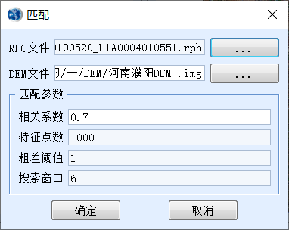

图 1 设置匹配参数

删除超标点，之后在分布稀疏的区域手动添加一些控制点。保证控制点覆盖全幅，最终大多数控制点的RMS小于1，如图2。导出控制点文件。

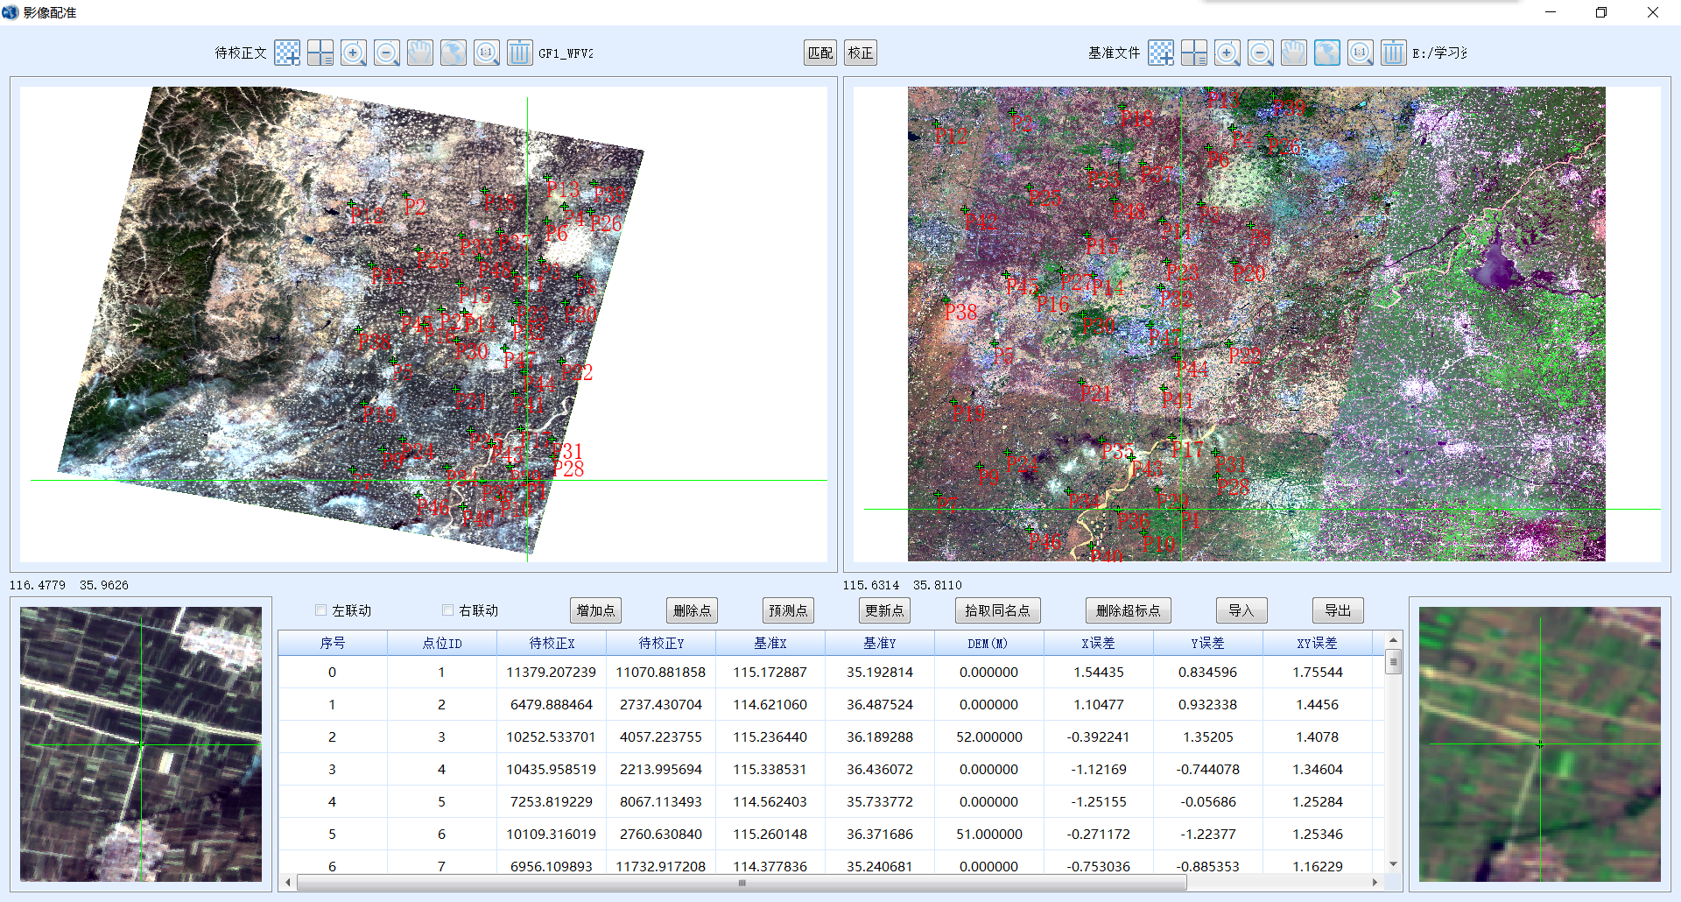

图 2 控制点选择情况

#### 影像校正

选择【几何精校正】工具，设置输出文件，其他参数默认，如图3。

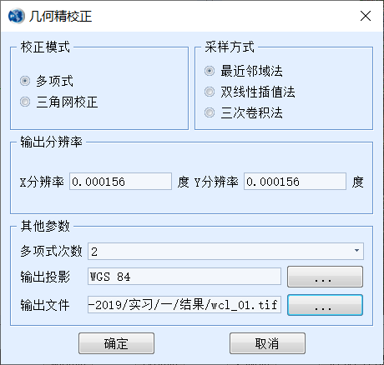

图 3几何精校正

对另一幅高分1号影像也进行相同的操作。

校正完毕后关闭窗口。

### 影像镶嵌

#### 加载待镶嵌的影像数据

#### 进行影像镶嵌

使用【图像预处理】【图像镶嵌】中的【生成镶嵌面】，选择智能线，如图4。

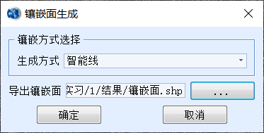

图 4生成镶嵌面

**沿镶嵌线检查，必要时调整镶嵌线**，如图5。

【参数设置】使用常规羽化，羽化范围为5。

注意保存编辑。

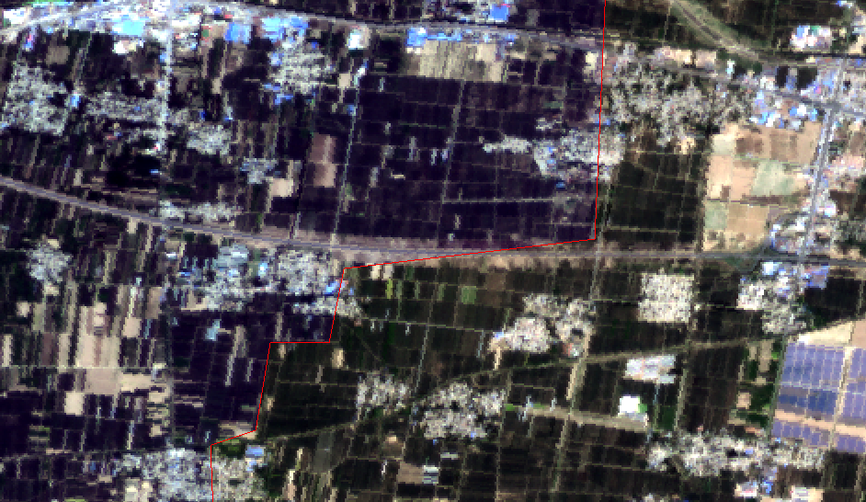

图 5观察镶嵌线

#### 输出成图

设置输出路径，其他参数默认，如图6。

得到镶嵌结果，如图7。

使用卷帘工具放大观察，**可以看出镶嵌效果较为理想**。

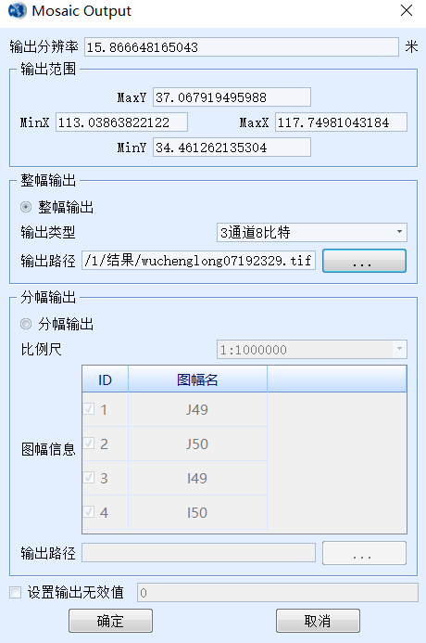

图 6输出设置

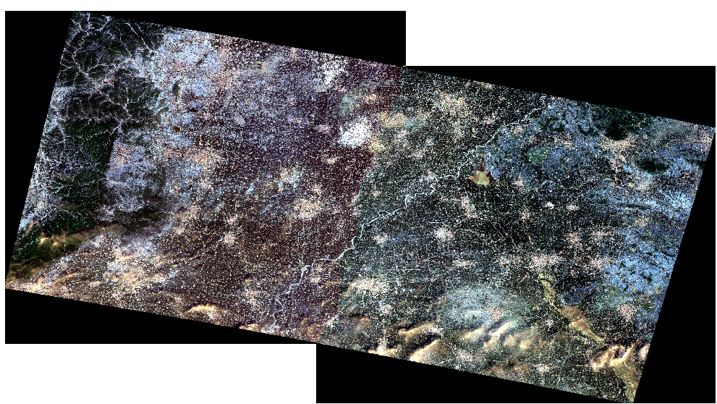

图 7镶嵌结果

### 影像裁剪

#### 加载待裁剪影像和河南省濮阳市矢量面数据

如图8。

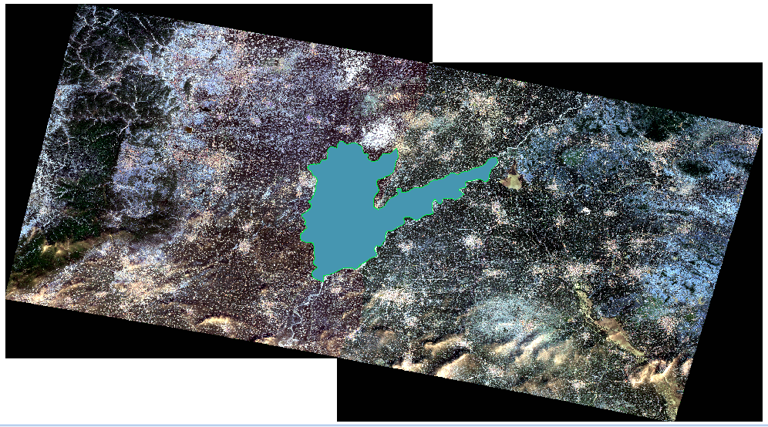

图 8待裁剪影像和矢量面数据

#### 裁剪影像

PIE提供了多种裁剪方式，按范围，按文件，按几何图元，按指定区域。这里使用按文件裁剪，输入矢量数据，如图9。

得到输出结果，如图10。

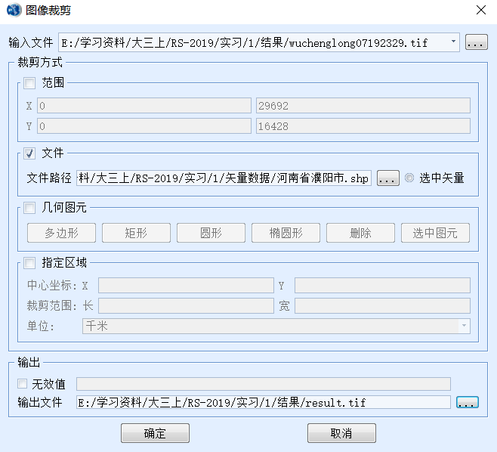

图 9裁剪设置

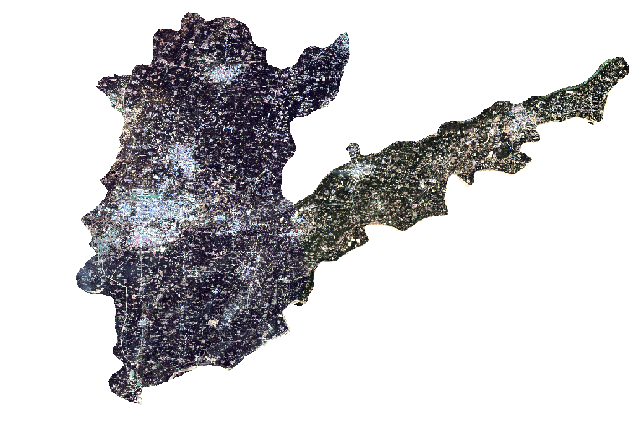

图 10裁剪结果

导入镶嵌面矢量数据，观察结果质量，如图11。**镶嵌质量较好**。

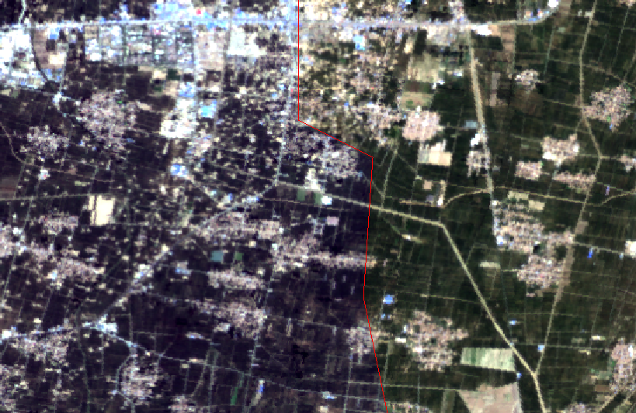

图 11观察成图

## 实验小结

影像配准使用自动匹配功能方便快捷，但是还需要手动添加控制点，保证分布均匀。**需要仔细鉴别地块随时间发生变化的情况**，比如修路和水灾。实际配准时，往往受云层阻挡难以确定控制点。而且从相对密集的地方开始向稀疏的地方添加控制点比较合适，若直接在周围几乎没有控制点的区域添加，往往残差偏大。控制点较多会导致精校正过程偏慢。发现镶嵌结果不好还需要调整裁剪面。

几何校正需要暂时中断时，注意保存gcp文件，方便下次继续校正。

# 实习二：辐射定标和大气校正

## 实验目的

熟练掌握使用PIE-Basic进行辐射定标和大气校正的方法。

## 实验数据介绍

|  |  |
| --- | --- |
| 数据名称 | 数据说明 |
| GF2_PMS1_E108.7_N31.5_20190817_L1A0004188017-PAN1.tiff | 全色影像 |
| GF2_PMS1_E108.7_N31.5_20190817_L1A0004188017-MSS1.tiff | 多光谱影像 |
| 重庆基准-2m.tif | 基准影像 |
| DEM.tif | 待校正影像的高程 |

## 实验过程简介

### 辐射定标

#### 打开影像文件

#### 对全色影像进行辐射定标

使用【图像预处理】【辐射校正】【辐射定标】对全色影像进行辐射定标，参数设置如图12。输出结果如图13。使用探针工具查看表观反射率数据，**发现定标后数据远远小于原数据**，如图14。

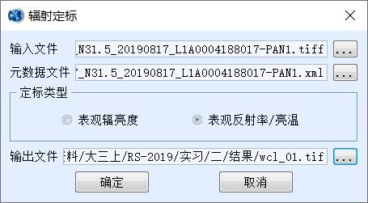

图 12定标参数设置

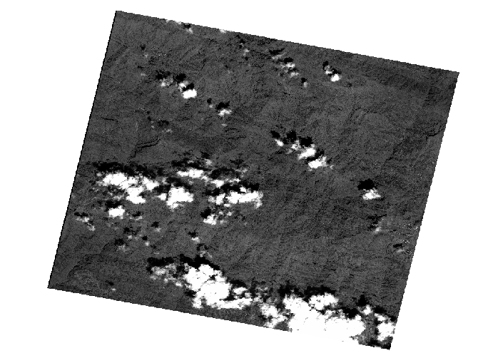

图 13全色影像辐射定标结果

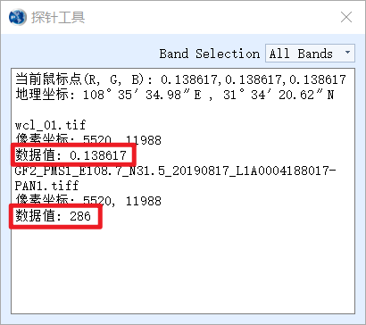

图 14比较定标前后数据值

#### 对多光谱文件进行同样的辐射定标

结果如图15，查看观察波谱剖面图，**可以看到四个波段不同的反射率**，如图16。

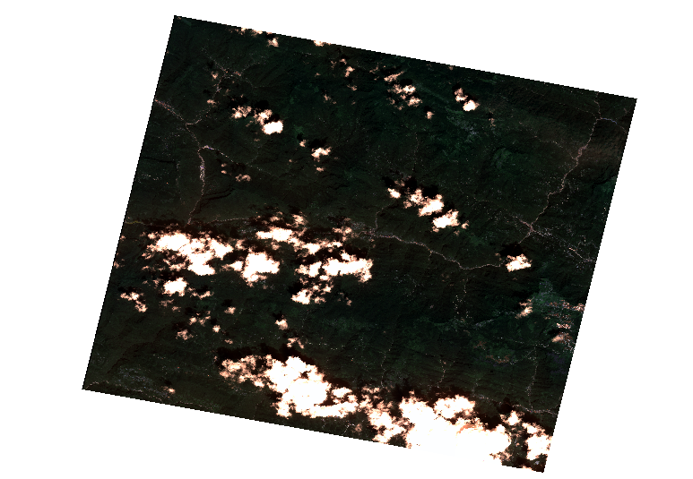

图 15多光谱影像辐射定标结果

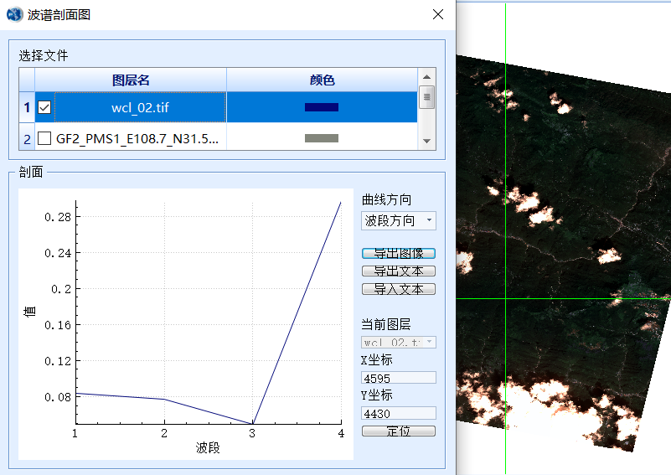

图 16观察波谱剖面图

### 大气校正

#### 打开辐射定标后的多光谱影像

#### 进行大气校正

使用【图像预处理】【辐射校正】【大气校正】工具。参数如图17，结果如图18。

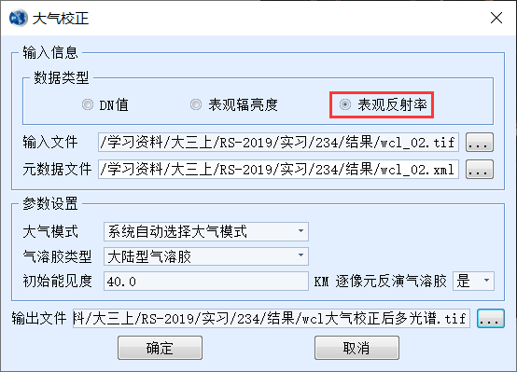

图 17设置大气校正参数

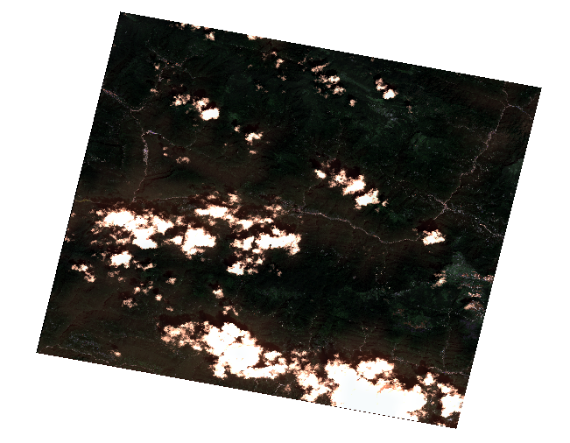

图 18大气校正结果

### 选做部分（下载家乡的一景Landsat 8影像数据，使用ENVI进行辐射校正和大气校正）

#### 加载Landsat 8影像

如图19。

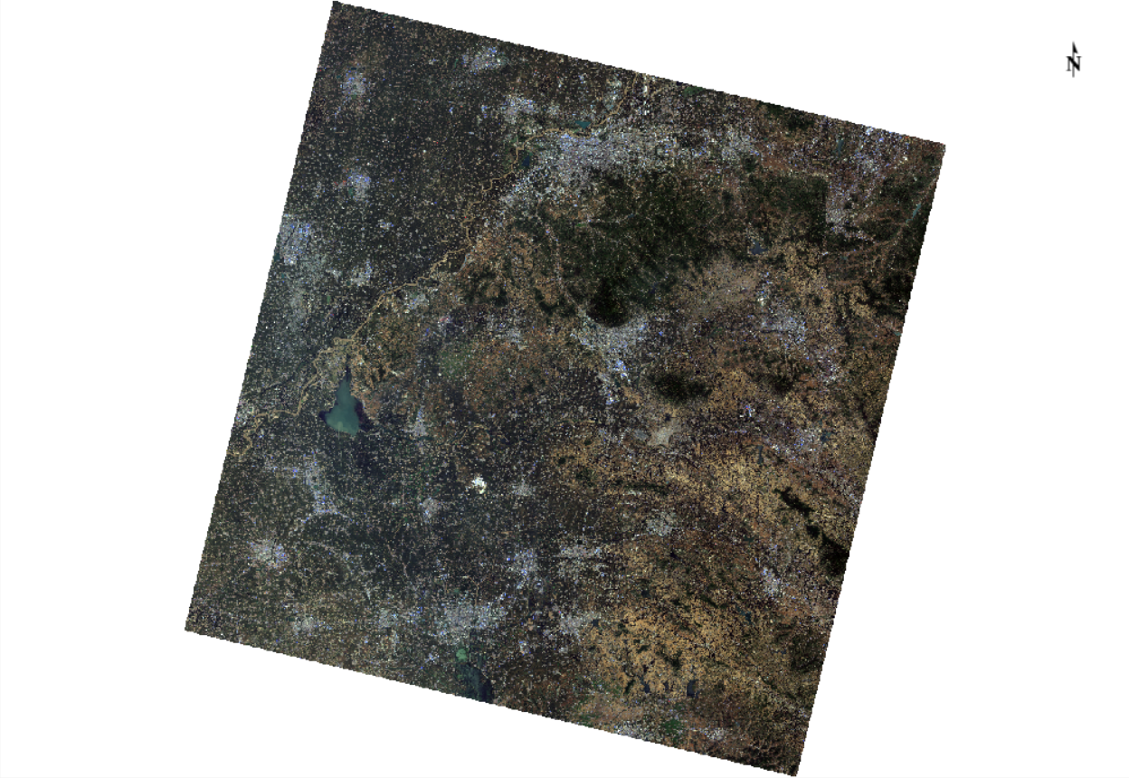

图 19 加载影像

#### 辐射校正

使用Radiometric Correction/Radiometric Calibration，选择多光谱数据，进行参数设置，如图20。查看结果，**校正后数值都在0-100之间**，如图21。

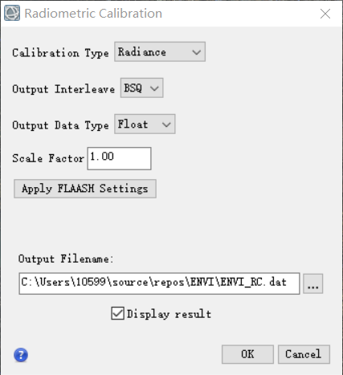

图 20 辐射定标参数设置

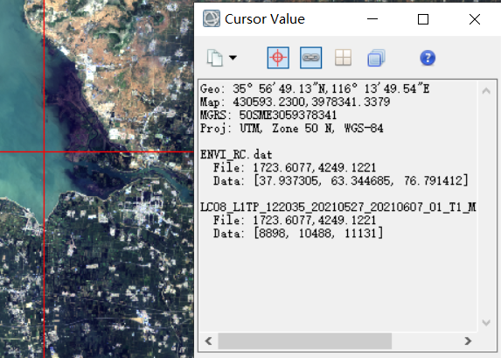

图 21 查看辐射定标结果

#### 大气校正

使用QUAC工具进行大气校正，如图22，大气校正结果如图23。

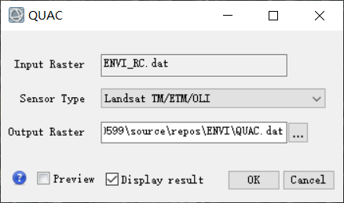

图 22 大气校正参数设置

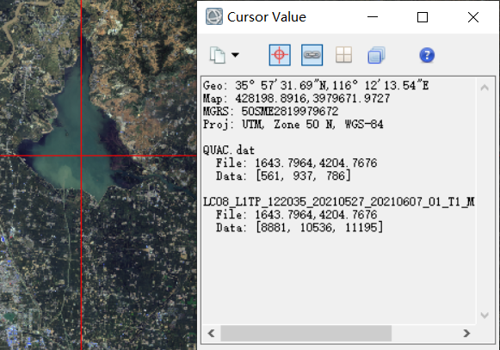

图 23 查看大气校正结果

#### 裁剪

使用Region of Interest/Subset Data from ROIs，设置如图24，结果如图25。

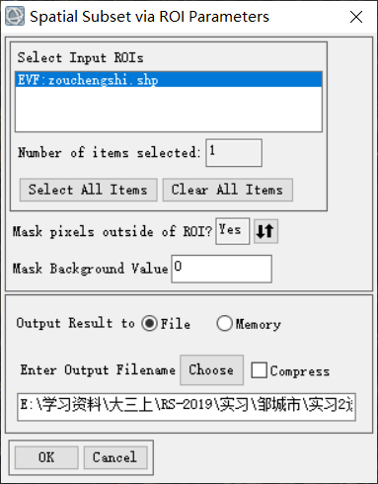

图 24 裁剪设置

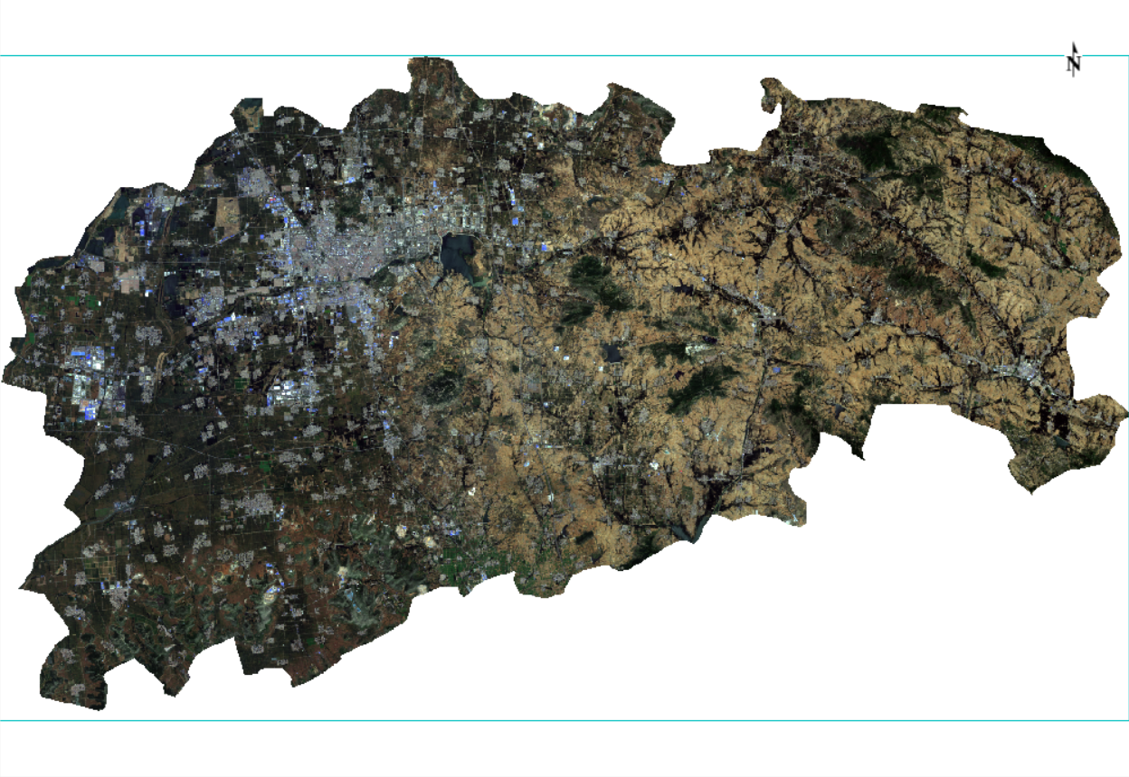

图 25 裁剪结果

## 实验小结

比较ENVI和PIE-Basic在辐射定标和大气校正过程中的异同，**发现在辐射定标时，ENVI可选参数更多**，比如输出储存顺序、输出数据类型；在大气校正时，ENVI提供了FLAASH和QUAC两种工具，PIE只可以选择大气模式和气溶胶类型等四个参数（默认FLAASH）。

**两者都需要先对整景图像进行辐射定标和大气校正**（因为需要根据不同影像的元数据文件确定卫星类型，以及校正方式），再裁剪。但ENVI专业性更强，另外ENVI辐射校正输出路径不能包含中文，PIE-Basic的功能分区对用户（尤其是新手）更友好。最后，**两者的输出格式也不同**，PIE可以直接输出TIFF格式文件，ENVI在裁剪之后还需要单独导出为TIFF文件（Export Layer to TIFF）。

# 实习三 遥感影像正射校正

## 实验目的

熟练掌握使用PIE-Basic进行正射校正的方法。

## 实验数据介绍

|  |  |
| --- | --- |
| 数据名称 | 数据说明 |
| wcl辐射定标后全色.tif | 全色影像辐射定标结果 |
| wcl大气校正后多光谱.tif | 多光谱影像辐射定标结果 |
| 重庆基准-2m.tif | 基准影像 |
| DEM.tif | 待校正影像的高程 |

## 实验过程简介

### 全色影像正射校正

打开GF-2辐射定标后的全色影像和基准影像，使用【匹配】工具得到控制点，如图26：

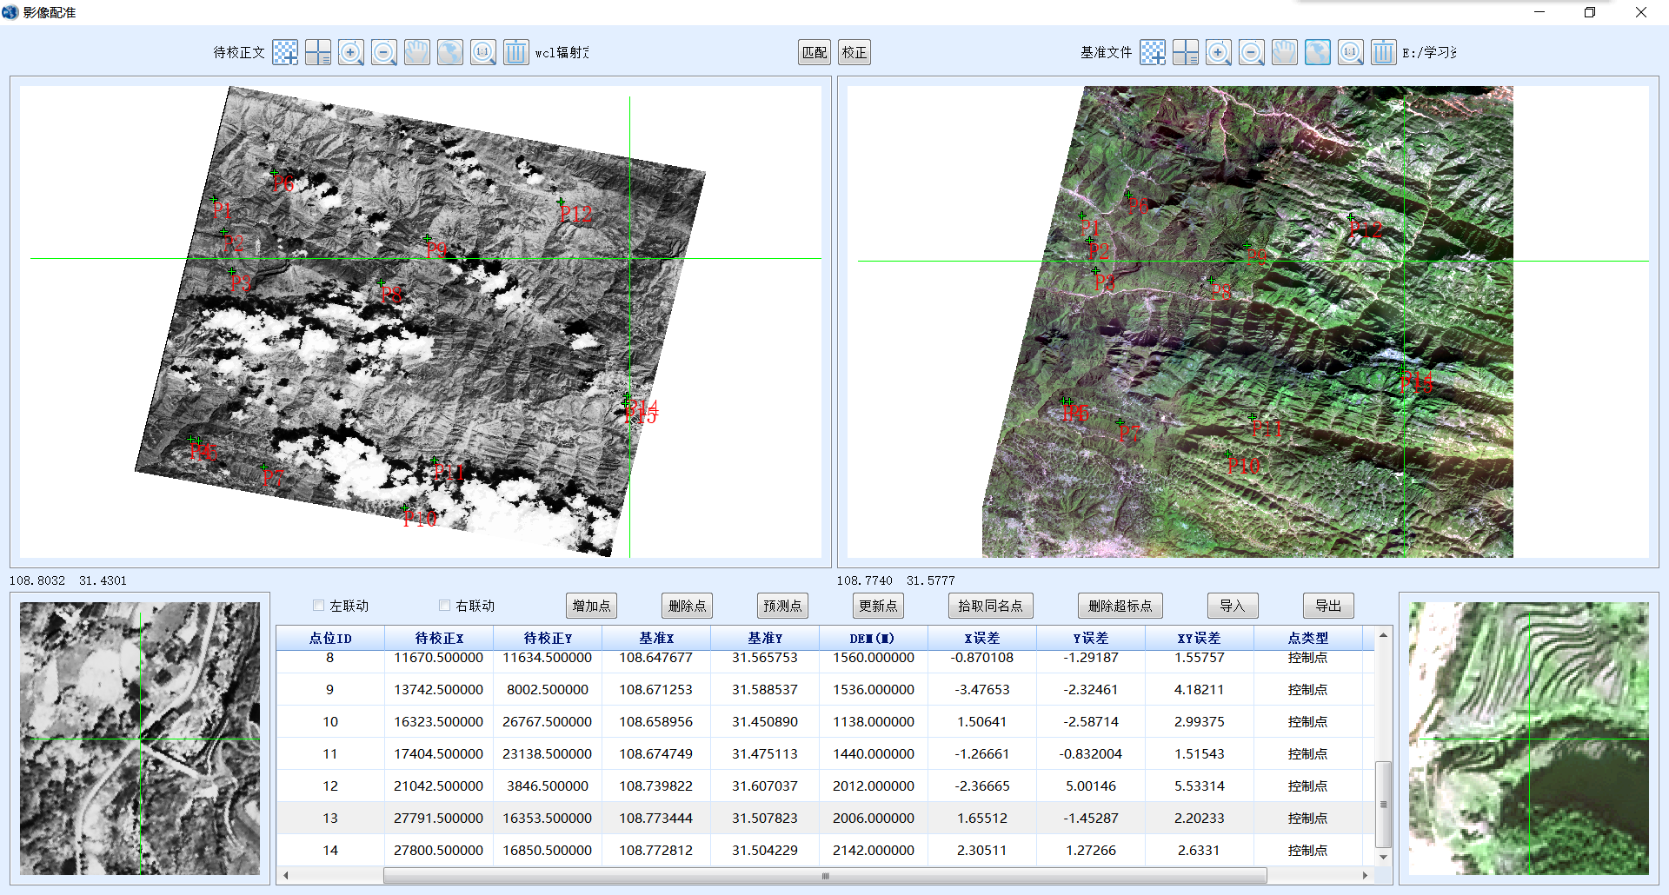

图 26 控制点分布

设置正射校正采样方式为最近邻域法，添加DEM文件，如图27。结果如图28：

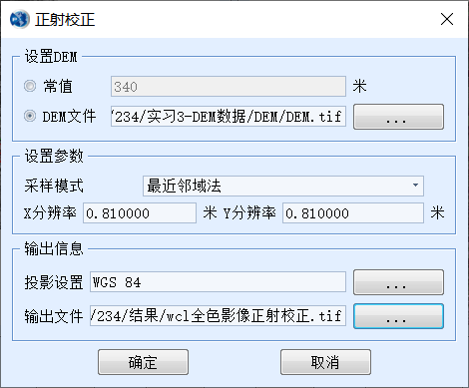

图 27 正射校正参数设置

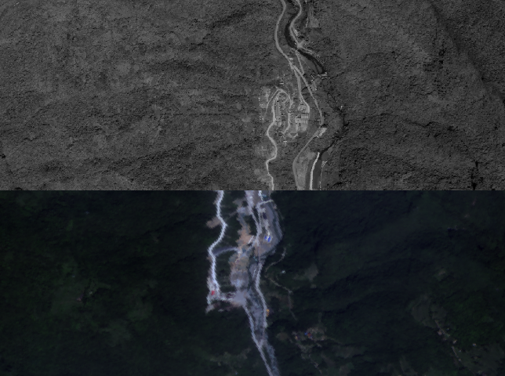

图 28卷帘观察

**校正之后更接近真实地物。**

### 多光谱影像正射校正（有控正射）

得到一定数量控制点，如图29，参数设置如图30。

得到结果，**能明显看出产生了变形**，如图31：

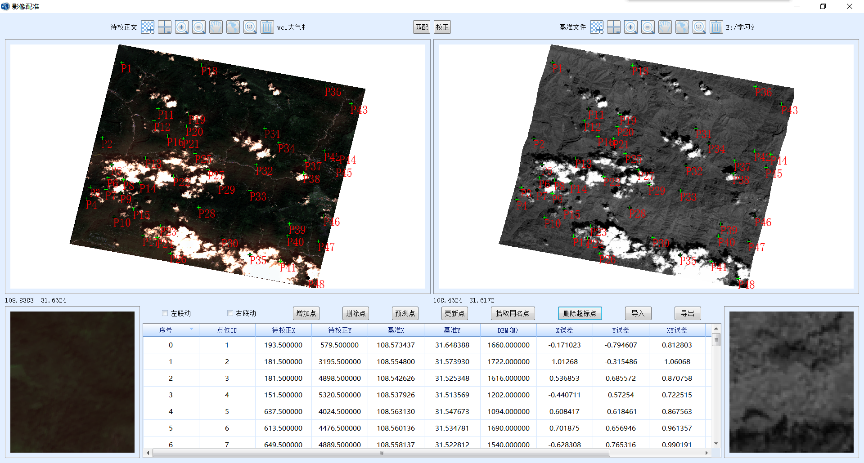

图 29 控制点分布

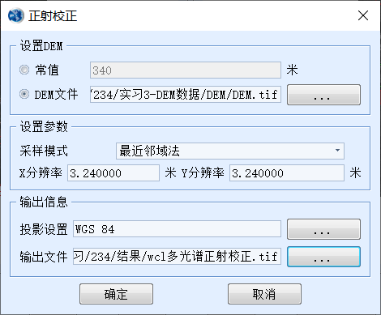

图 30 正射校正参数设置

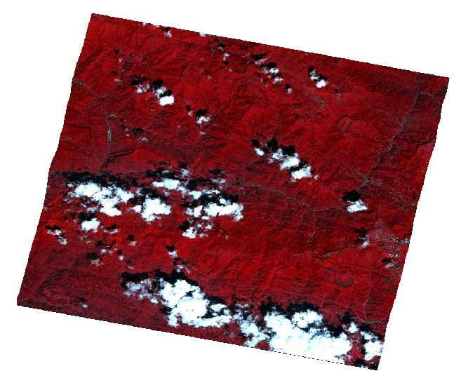

图 31 多光谱有控正射校正结果（432假彩色）

### 多光谱影像正射校正（无控正射）

设置如图32，结果如图33：

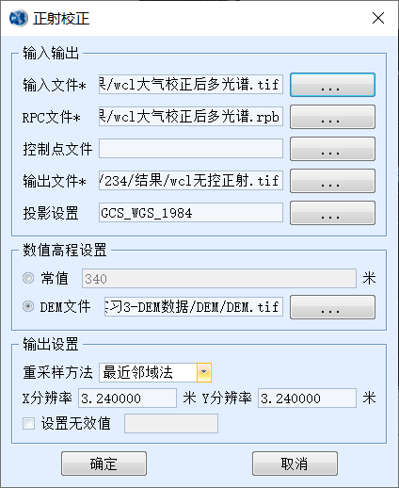

图 32 正射校正参数设置

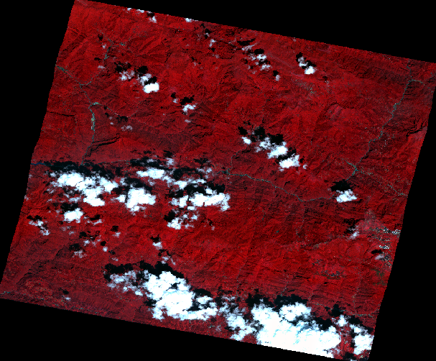

图 33 多光谱无控正射校正结果（432假彩色）

## 实验小结

由于实验提供影像区域是重庆山区，地形复杂，选取控制点比较困难，同时时间跨度比较大，施工修路、水灾会导致地形变化，不方便选点。

比较有控/无控正射发现，**无控制点时，偏移更大，不方便统一处理**。

比较实习1几何校正和3正射校正结果可以发现，**几何校正是对全局影像都重新确定像元值，而正射校正结果对有阴影、地形起伏大的区域变化比较大**。

# 实习四 遥感影像增强

## 实验目的

学习实现图像融合，比较各种融合方式。

## 实验数据介绍

|  |  |
| --- | --- |
| 数据名称 | 数据说明 |
| wcl全色影像正射校正.tif | 全色影像正射校正结果 |
| wcl多光谱正射校正.tif | 多光谱影像正射校正结果 |

## 实验过程简介

### GF-2全色影像和多光谱影像融合

#### 色彩标准化融合

**彩色RGB图像和高分辨率图像进行数学合成，使图像锐化。**参数设置如图34，结果如图35：

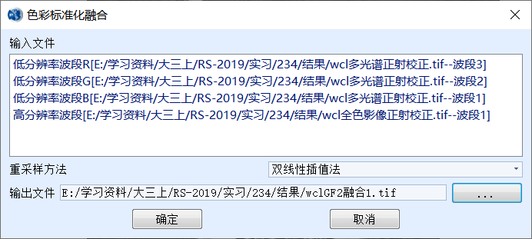

图 34 参数设置

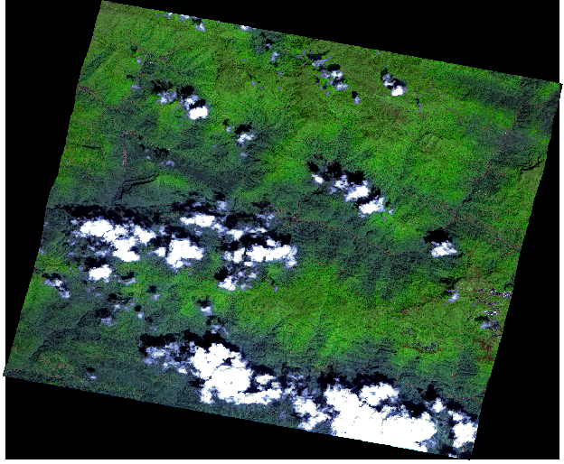

图 35融合结果

#### SFIM融合

**实现基于平滑滤波的亮度变换的融合**，参数设置和色彩标准化融合类似，结果如图36，对比如图37：

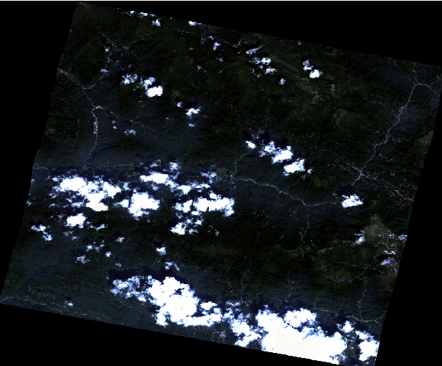

图 36融合结果

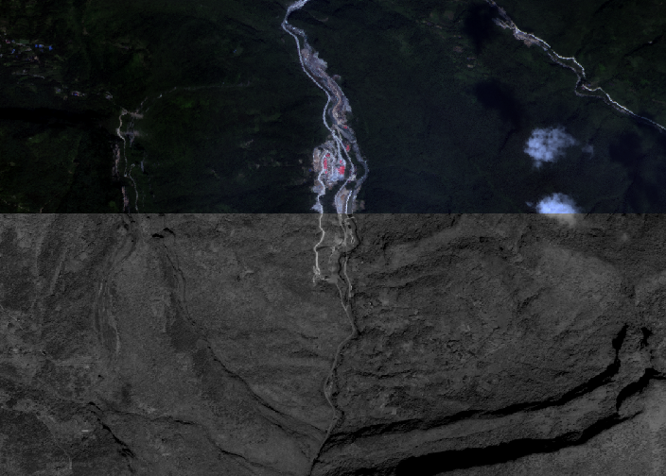

图 37 卷帘对比

#### PCA融合

**是基于主成分变换的融合**，参数设置如图38，结果如图39：

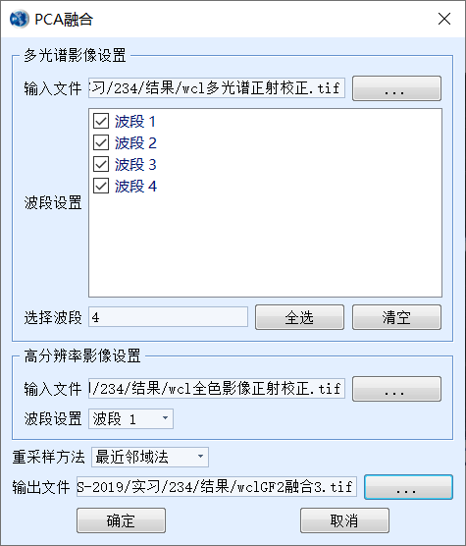

图 38 参数设置

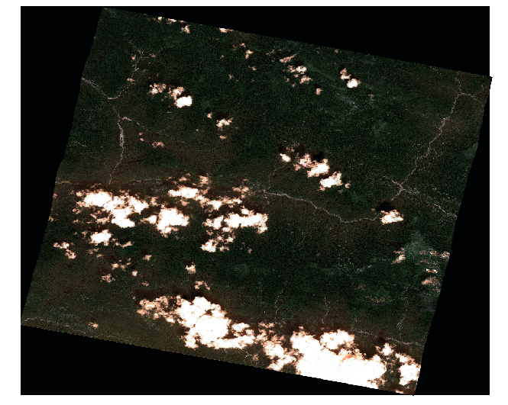

图 39 融合结果

#### Pansharp融合

对多光谱影像和高分辨率影像进行基于Pansharp融合的方法进行影像融合，设置与PCA类似，结果如图40：

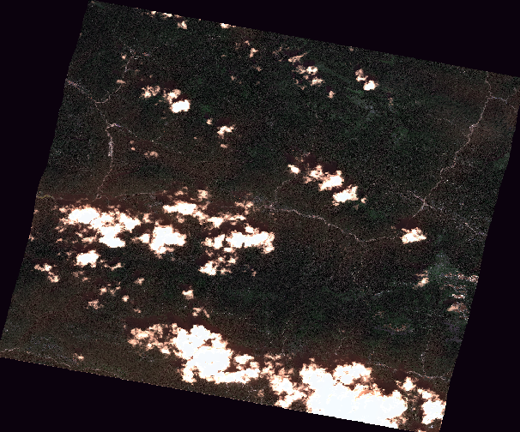

图 40 融合结果

### TM多光谱影像和SPOT全色影像融合

#### 色彩标准化融合

加载全色影像和已经校正好的多光谱影像，如图41，融合结果如图42。

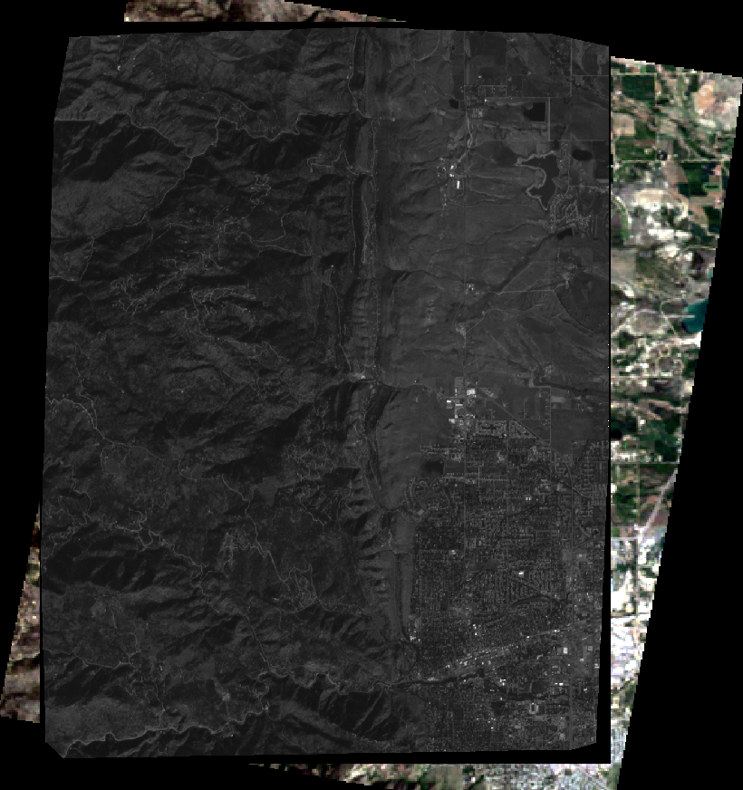

图 41 加载影像

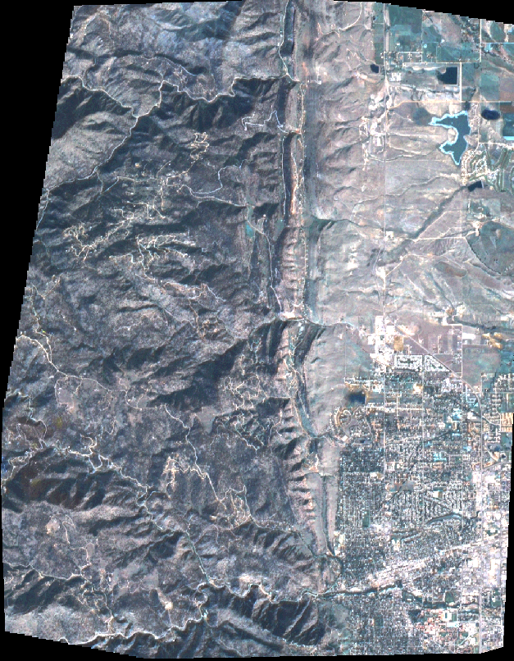

图 42 融合结果

#### SFIM融合

结果如图43：

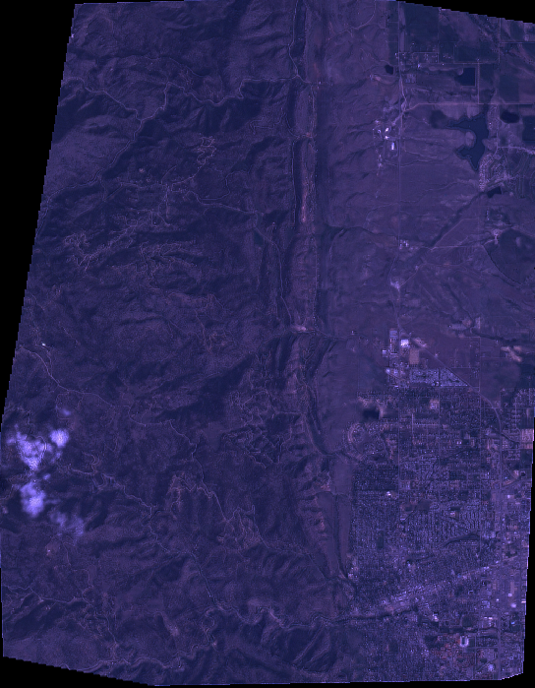

图 43 融合结果

#### PCA融合

选择多光谱全部6个波段，融合结果如图44：

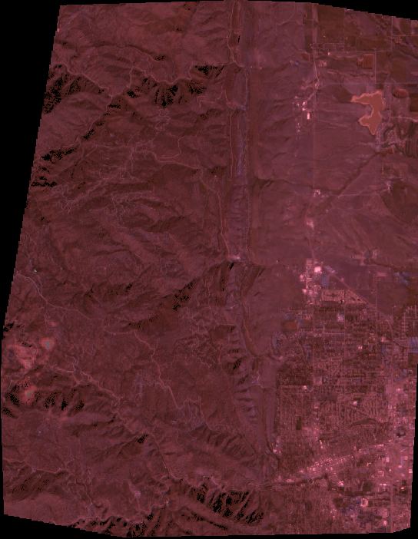

图 44 融合结果

#### Pansharp融合

选择多光谱全部6个波段，融合结果如图45：

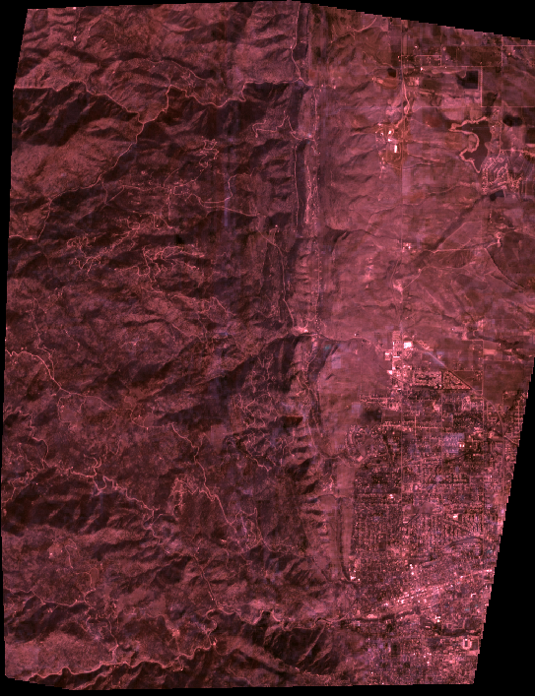

图 45 融合结果

## 实验小结

PIE提供了四种基本的图像融合方式，**都能在一定程度上增强视觉效果，方便后续解译和处理**。

最近邻域法计算速度最快，但是**锯齿现象明显**。双线性插值和三次卷积方法优点是有效消除锯齿问题，但是**损失了原来的属性值**，而且**计算量大，耗时久**。

同样的多光谱影像和全色影像，**PCA融合处理时间最长**。

# 实习五 基本光谱分析

## 实验目的

了解PIE-Hyp软件所提供的地物波谱库功能；

熟练掌握地物波谱库所有功能操作。

## 实验数据介绍

|  |  |
| --- | --- |
| 数据名称 | 数据说明 |
| spec-00014.asd | 采集数据 |
| splib07a_Melting_snow_mSnw01a+0.5_veg_ASDFRa_AREF_spectra | 植被光谱数据 |
| splib07a_Melting_snow_mSnw03+0.5_veg_ASDFRa_AREF_spectra |
| splib07a_Melting_snow_mSnw08+0.5_veg_ASDFRa_AREF_spectra |
| splib07a_Melting_snow_mSnw09+0.5_veg_ASDFRa_AREF_spectra |

## 实验过程简介

### 观察植被光谱数据

#### 打开PIE-Hyp软件，查看地物波谱库

使用查找工具找到四个植被光谱数据并绘图，如图46：

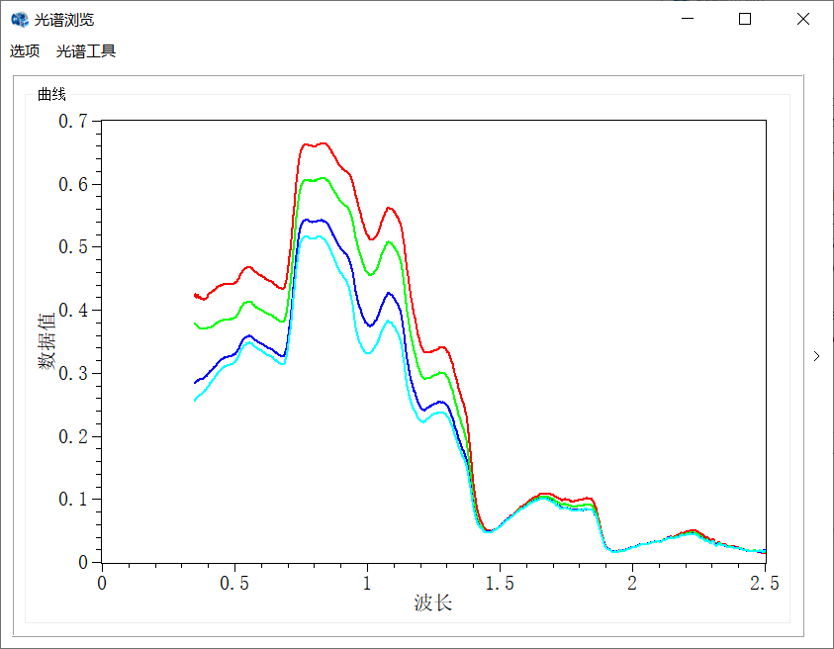

图 46 植被光谱数据

#### 连续统去除

连续统去除，即包络线去除。在光谱曲线相似的情况下，不便于直接提取光谱特征用于计算，包络线去除结果可以突出光谱特征，如光谱曲线的吸收、反射，并能将不同量级的曲线归一化到一致的光谱背景上，有利于比较不同曲线的光谱差异，**相似曲线包络线去除后能明显区分或提取吸收特征，说明包络线去除后可取得较好的提取效果**。结果如图47：

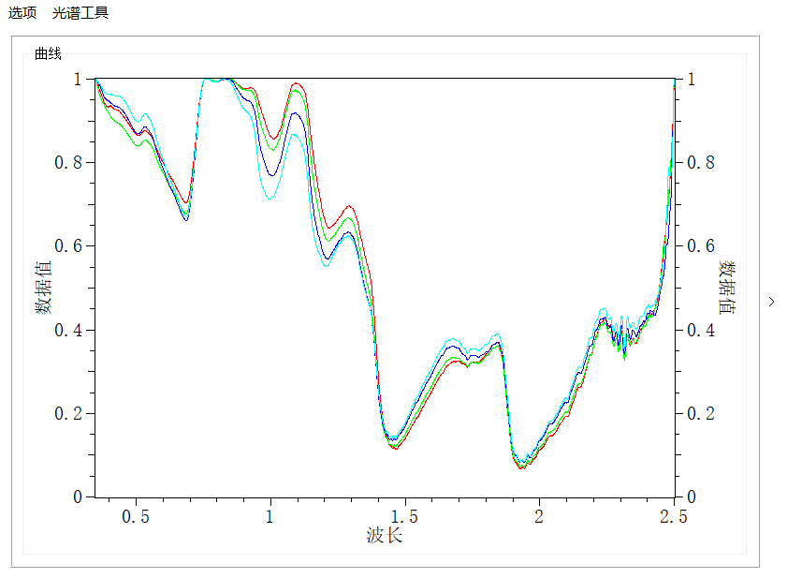

图 47 连续统去除结果

#### S-G滤波

一种在时域内基于局域多项式最小二乘法拟合的滤波算法，它使用简化的最小二乘拟合卷积方法对曲线进行平滑处理并可计算平滑后曲线各阶导数。**此滤波器最大的特点是在滤除噪声的同时较好地保留了图像细节,而且由于该算法不受图像本身数据限制 从而提高了平滑滤波的适用性**。参数设置如图48，结果如图49：

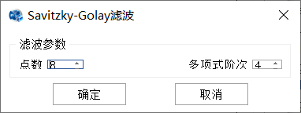

图 48 S-G滤波参数设置

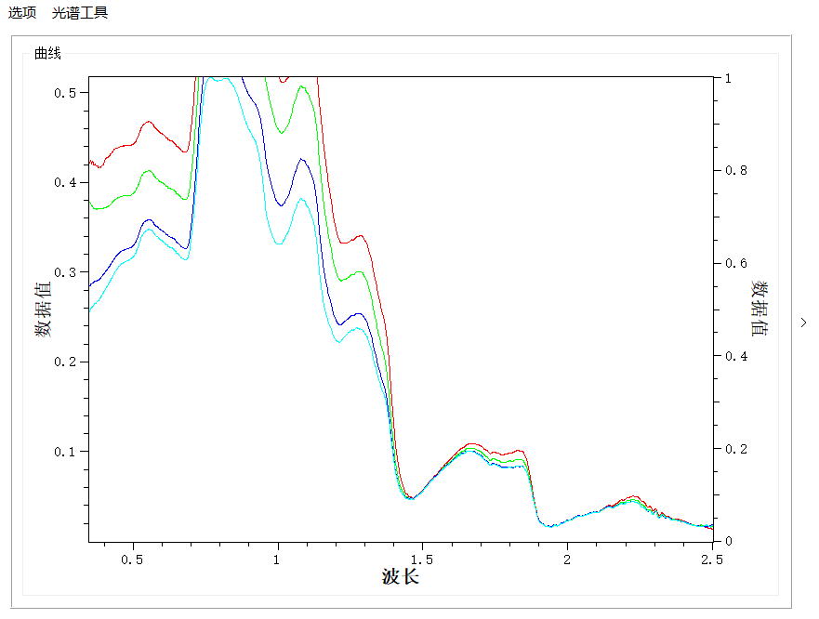

图 49 处理结果

#### 一阶光谱导数

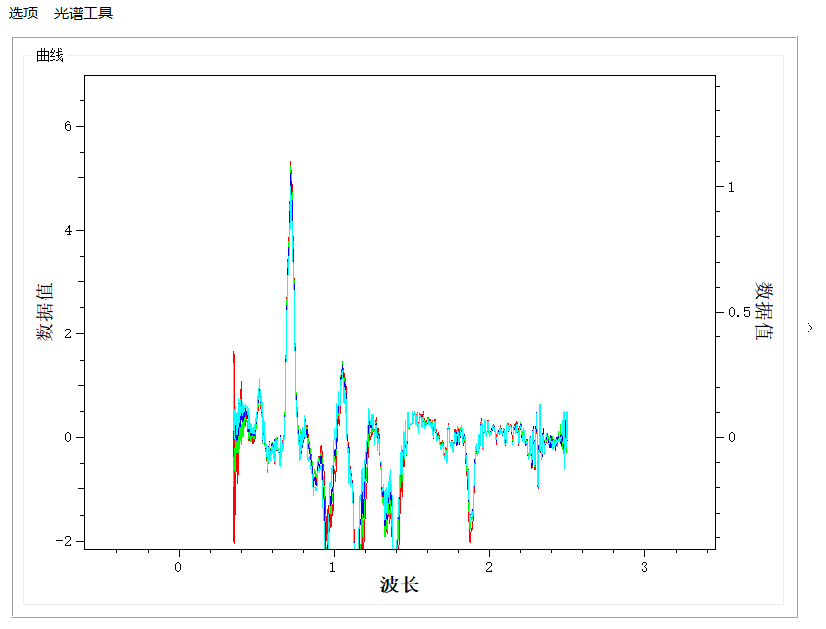

图 50 处理结果

### 观察各种典型地物光谱数据特性

#### 选择四种地物并绘图，如图51，52：

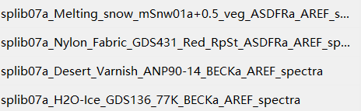

图 51 选择地物

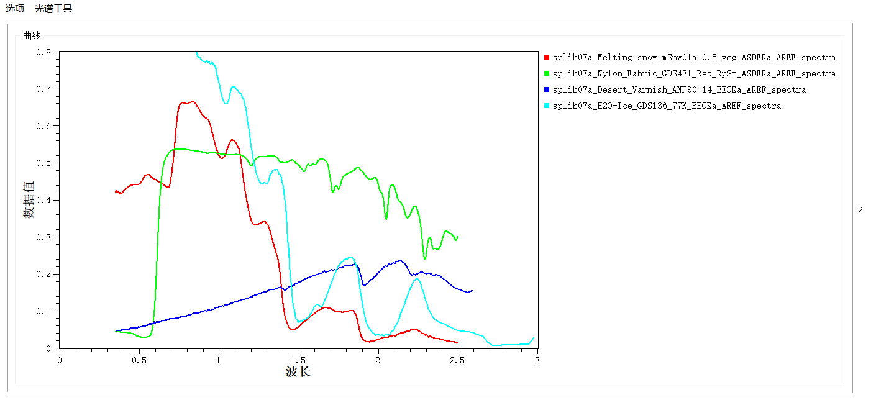

图 52 绘图结果

#### **观察特性**

红色为**绿色植被**，在蓝色和红色波段有吸收谷，在绿色波段有反射峰；在红外线波段反射率迅速升高，因为水的吸收作用，又出现许多吸收谷。

绿色为**尼龙织物**，在蓝色和绿色波段几乎不反射，在红色和近红外波段反射率在50%左右。

深蓝色是**沙漠**，曲线平滑，在各个波段反射率都很低，但红外线波段反射率比可见光反射率高。

浅蓝色是**冰**，在可见光波段反射率最高，在近红外波段也基本大于50%，在红外线波段出现了五个吸收谷。

### 室内光谱测量

选择样本为树叶，如图53：

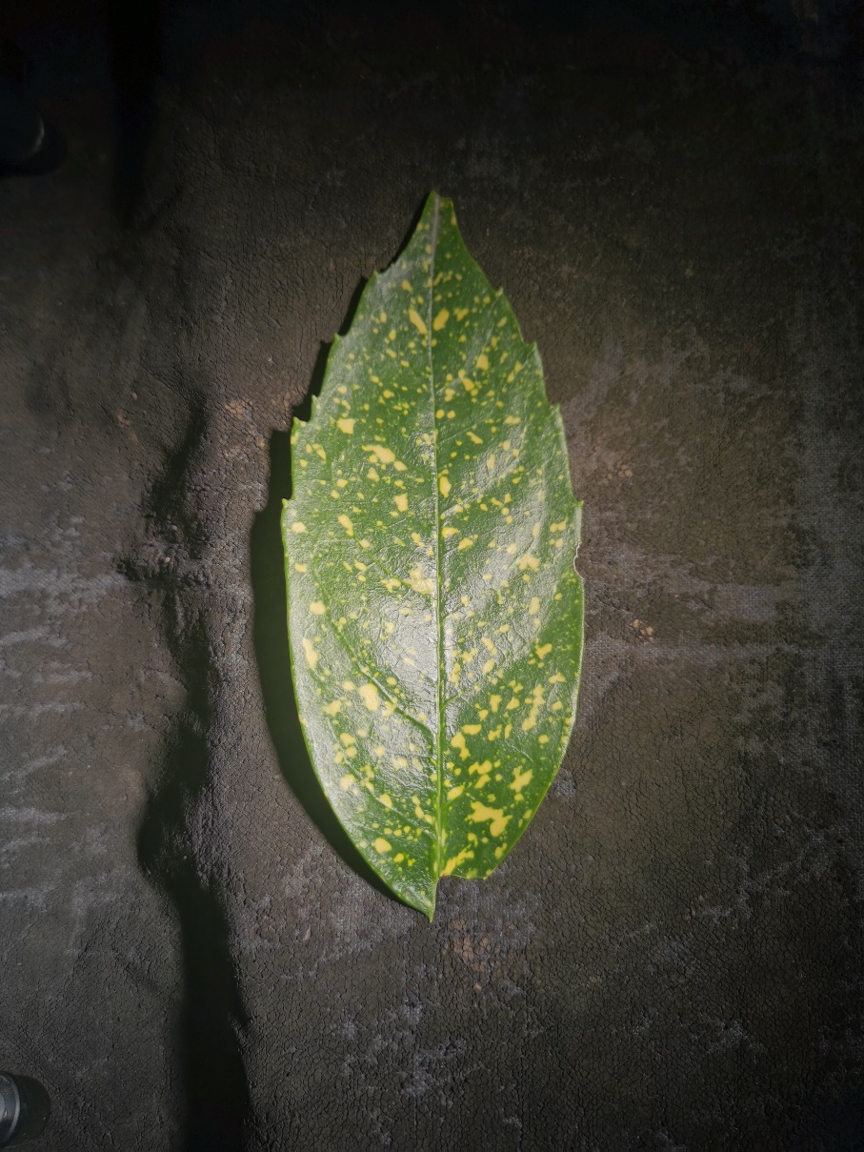

图 53 样本

现场拍照，如图54：

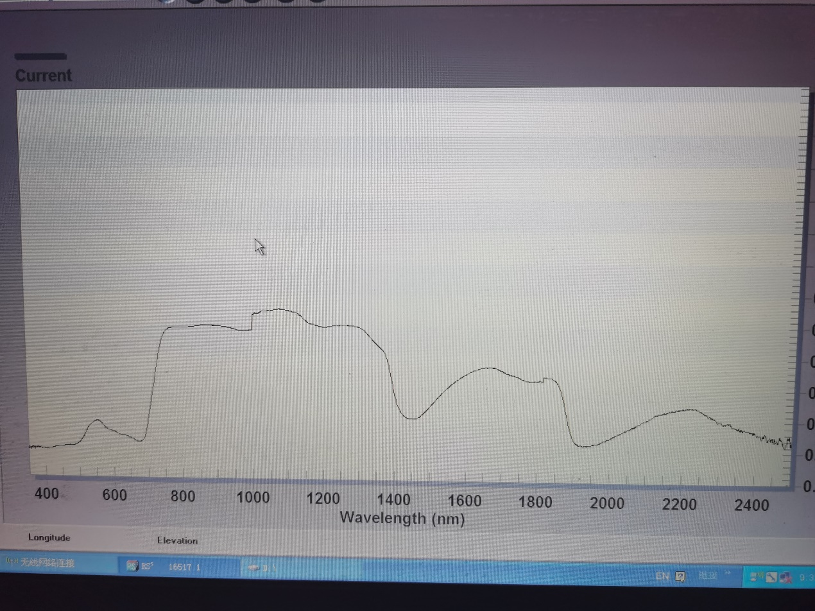

图 54 现场照片

绘图，如图55：

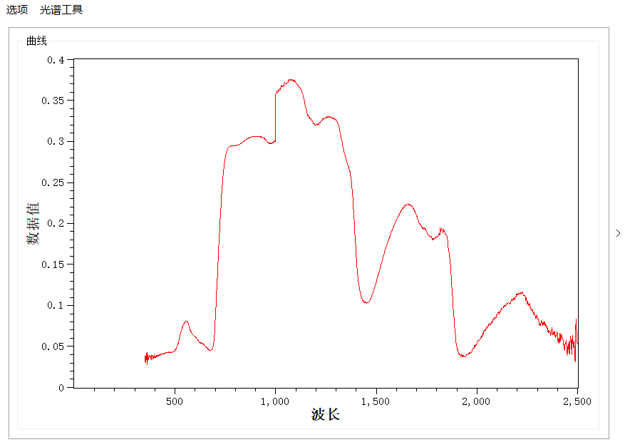

图 55 绘图结果

可以发现符合**绿色植被波谱特性曲线的规律**，在蓝色和红色波段有吸收谷，在绿色波段有反射峰；在大于760nm的红外线波段反射率迅速升高，由于水的吸收作用，又出现许多吸收谷。

## 实验小结

通过对PIE-Hyp的使用，以及观察自己采集样本的反射波谱曲、查看ASCII文件，对高光谱数据文件有了更深的理解，**感到了采集高光谱数据的必要性**。

# 实习六 高级光谱分析

## 实验目的

本课程学习借助纯净像元指数（Pixel Purity Index——PPI）和n维可视化工具用于端元波谱收集，之后进行地物识别。

## 实验数据介绍

|  |  |
| --- | --- |
| 数据名称 | 数据说明 |
| CupriteReflectance.dat | 高光谱数据 |

## 实验过程简介

### 高光谱图像物质识别

#### 端元波谱获取

启动 ENVI，打开高光谱数据 CupriteReflectance.dat，执行MNF变换，结果如图56，57：

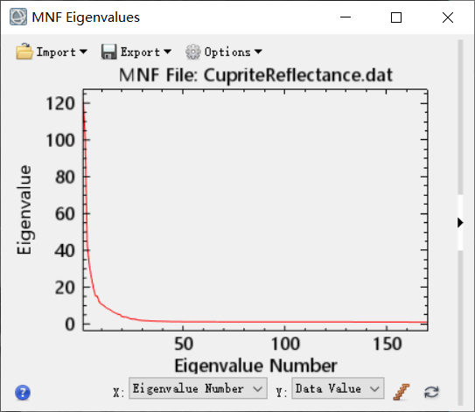

图 56 MNF变换结果

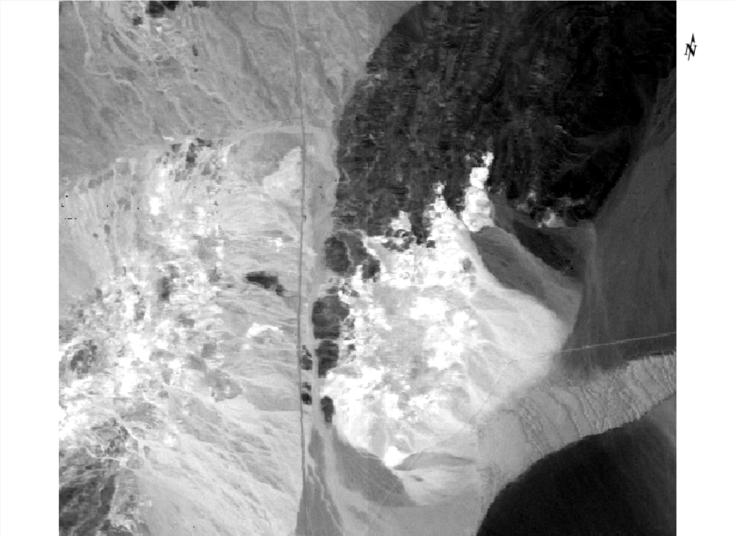

图 57 MNF变换结果

**可以发现前面少数几个波段包含了大多数信息，利用Data Manager工具，可以具体查看每个波段的信息。后面不少波段几乎全是噪声。**

在计算参数面板中，设置迭代次数（Number of Iterations）：5000和阈值（Threshold Factor）：2.5。如图58，可以看出**通过变换，过滤了大部分数据**。

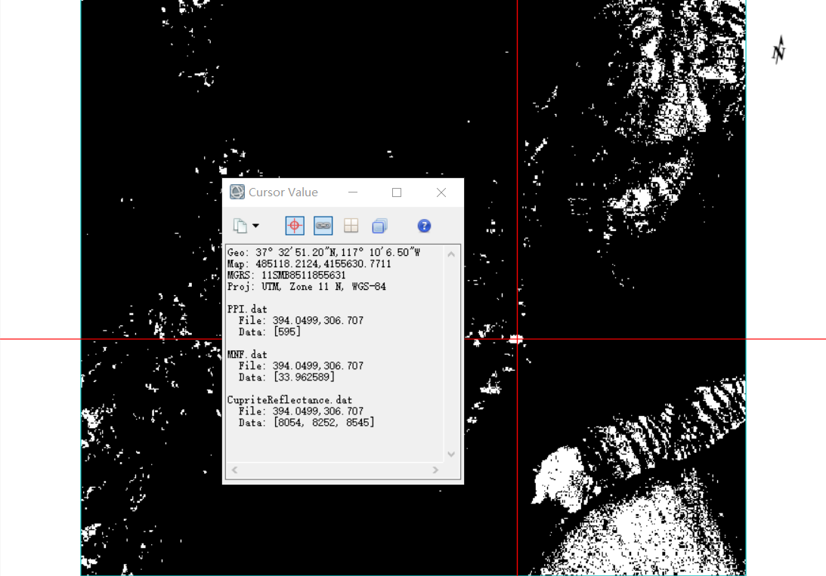

图 58 PPI计算结果

在PPI的结果上点击右键，选择NewRegion of Interest，在ROITools窗口选择Threshold，选择PPI结果，MinValue 设置为10，MaxValue设置为2503，回车，点击OK，看到阈值范围的ROI显示在图层上，如图59：

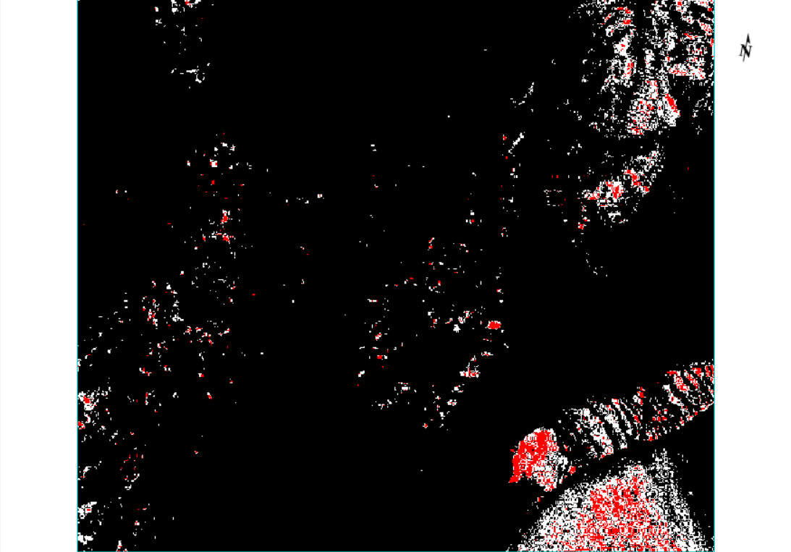

图 59 按照阈值建立 ROI

选择前5个波段，在N维可视化空间选择三个样本区，如图60。在散点图上，单击右键选择Mean All选择高光谱数据CupriteReflectance.dat作为波谱曲线源数据，自动绘制样本内的像元平均波谱，如图61。

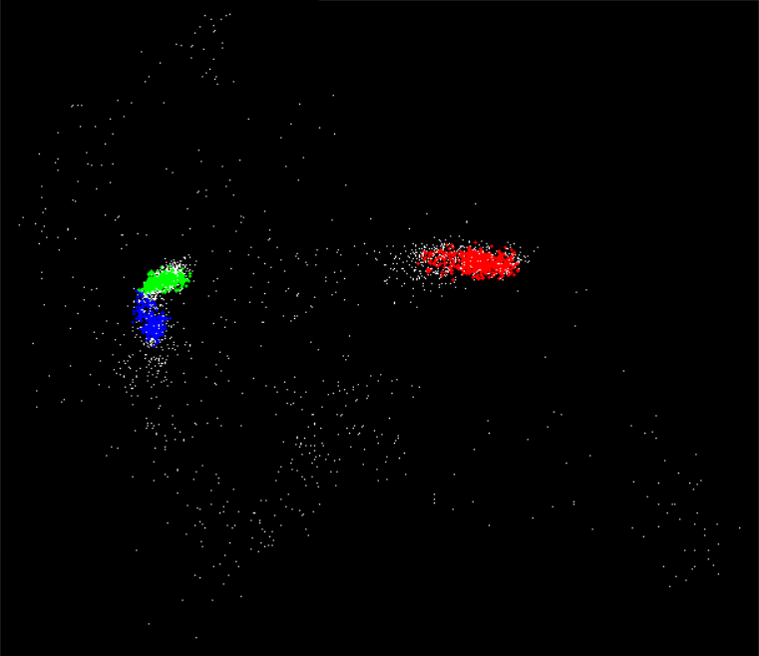

图 60 N维可视化空间选择端元

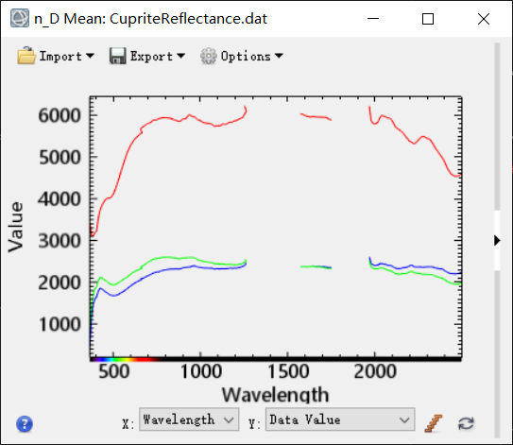

图 61 绘制的端元波谱

由于闪退，转到经典模式继续操作。

在Spectral Analyst面板上单击Apply按钮，选择之前步骤中得到的第一波谱进行分析，点击OK，记下分值最高对应的地物，如图62。

在波谱曲线显示面板，将波谱分析得到的地物名在Name中输入，结果如图63。

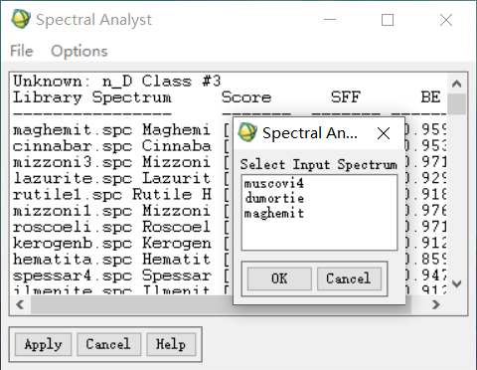

图 62 波谱曲线分析结果

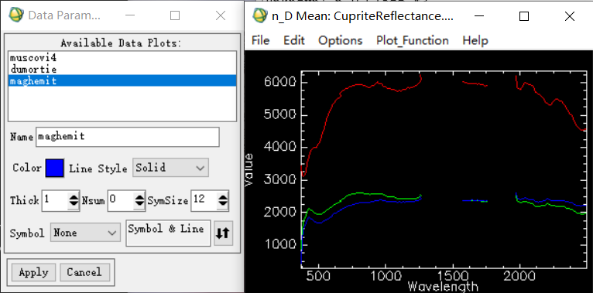

图 63 改名结果

#### 波谱识别

使用/Classification/Endmember Collection工具，将显示的端元波谱选中，如图64。

使用波谱角识别方法，运行结果如图65。

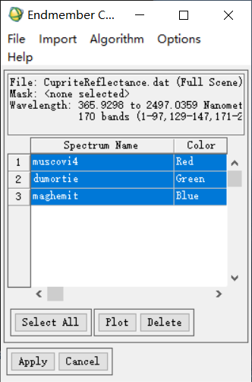

图 64 参数设置

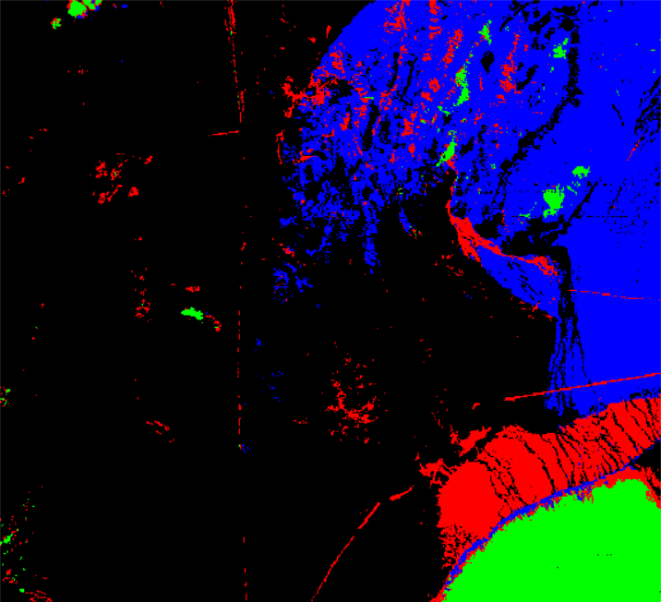

图 65分析结果

#### 浏览结果及分类后处理

对比处理前后，**发现较好地区分了不同地物**，如图66：

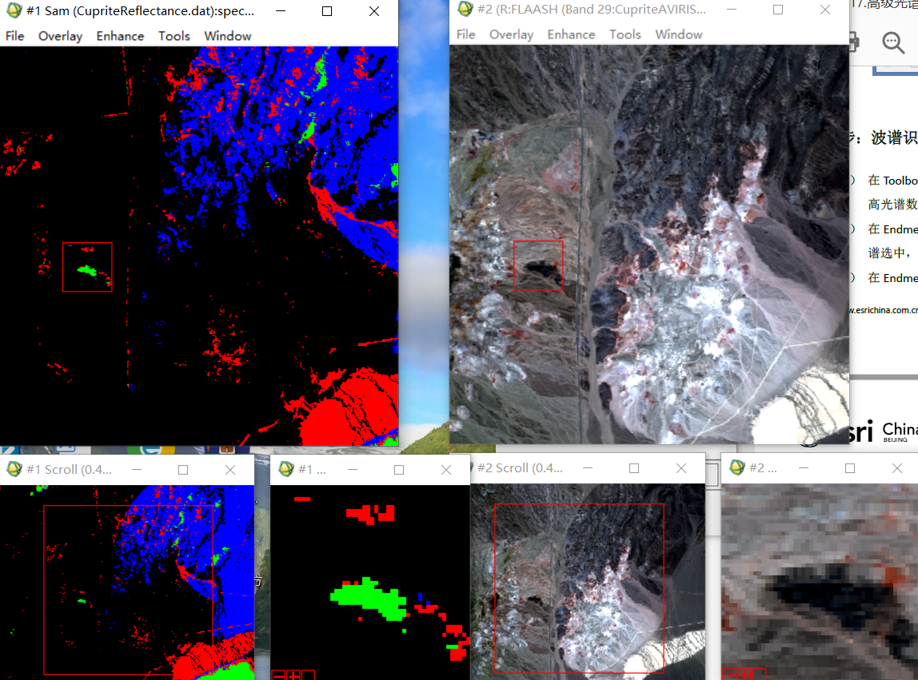

图 66 对比

### 波谱沙漏工具

打开高光谱数据，打开/Spectral/Spectral Unmixing/Spectral Hourglass Wizard波谱沙漏工具，选择高光谱数据，进行MNF变换，结果如图67：

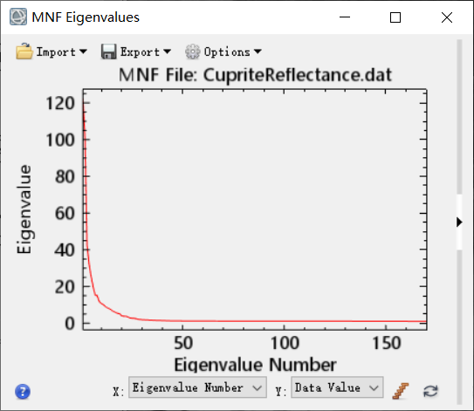

图 67 MNF 变换结果

计算PPI结果如图68：

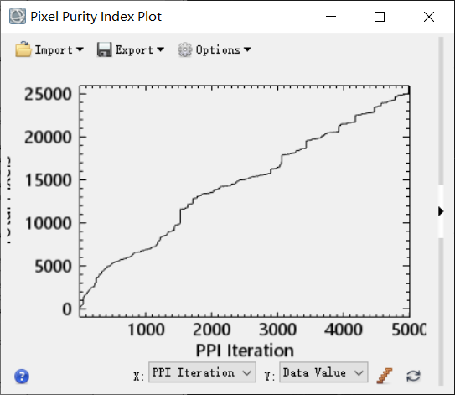

图 68 PPI计算结果

在N维可视化空间，自动选择了部分端元，可以手动修改或者重新收集部分端元波谱，直到在每个角度下，各类端元都是离散的，如图69：

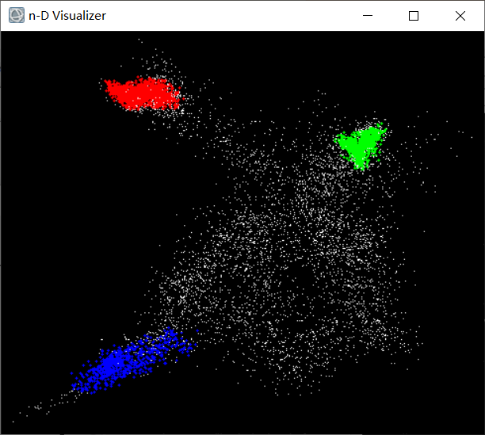

图 69 N维可视化空间选择端元

在流程化工具面板中，点击Retrieve Endmembers Endmember List下面就列出了选择的几类端元点击Plot Endmembers绘制出几类端元的波谱曲线，如图70：

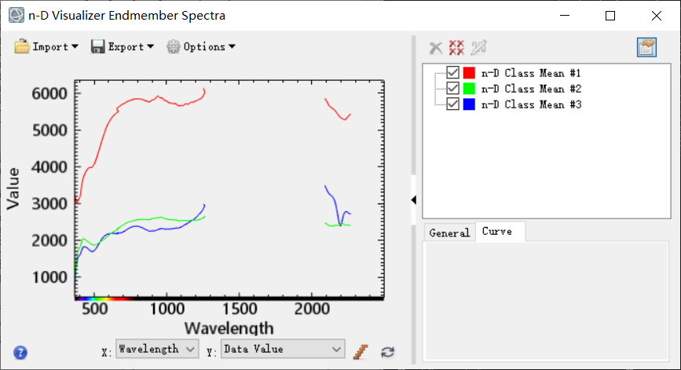

图 70 显示波谱曲线

按钮，依次选择每类端元进行波谱分析，在Endmenber List中选中该类点击Edit Names名称改为得分最高对应的地物，如图71：

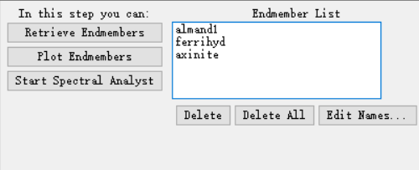

图 71 波谱识别

选择SAM方法，最大光谱角度阈值设置为0.05，分类结果如图72：

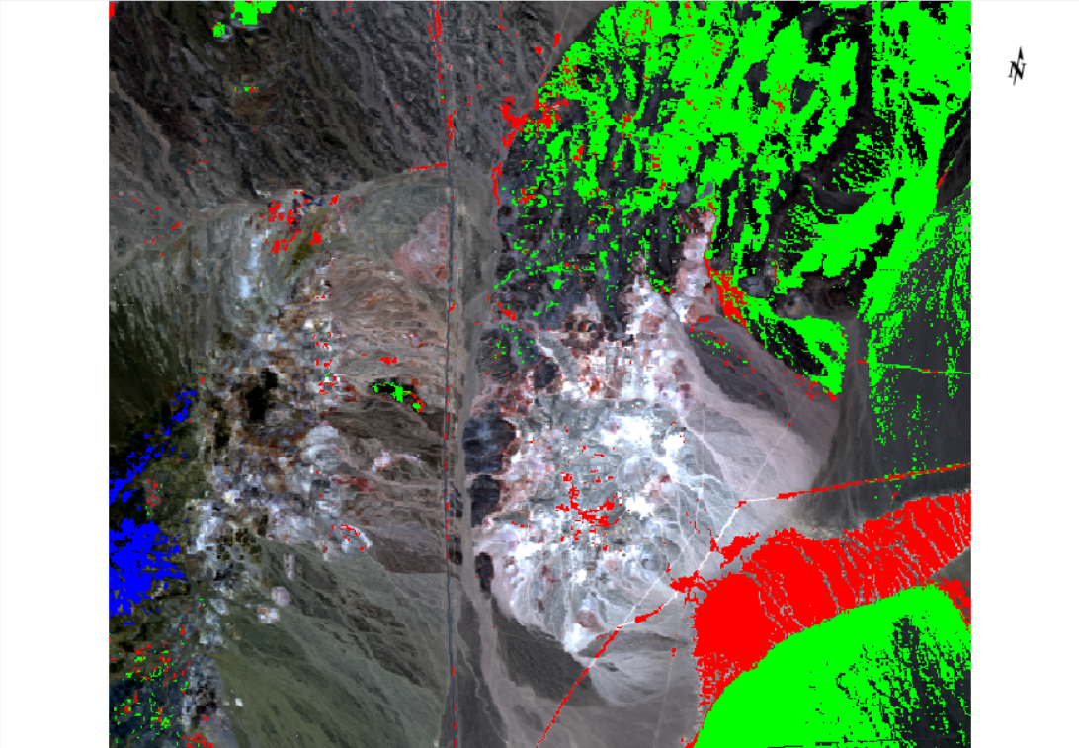

图 72 波谱沙漏工具高光谱物质识别结果

## 实验小结

这次实习用到的工具较多，**输入参数之后一定要仔细对照要求检查一遍**，防止粗心导致的错误。比如范围输入错误，或者少设置了参数。另外经典模式要注意使用方法的不同。**波谱沙漏工具把各个功能集成在一起，成为流程化工具，十分方便。**

# 实习七 遥感图像监督非监督分类

## 实验目的

学习使用ENVI和ArcGIS软件，掌握遥感影像制作专题图的流程。

## 实验数据介绍

|  |  |
| --- | --- |
| 数据名称 | 数据说明 |
| Can_tmr.img | Landsat tm5 待分类数据 |

## 实验过程简介

### 监督分类

#### 类别定义/特征判别

加载影像Can_tmr.img，通过目视可分辨六类地物：林地、草地 灌木、耕地、裸地、沙地、其他六类。

#### 样本选择

图73为选好的样本。

计算可分离性，结果如图74。

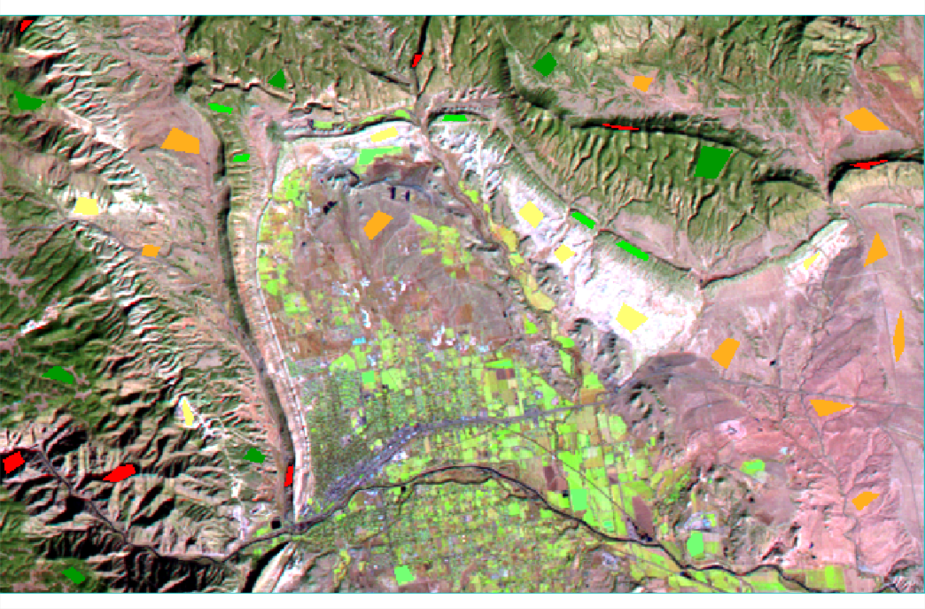

图 73 选择的训练样本

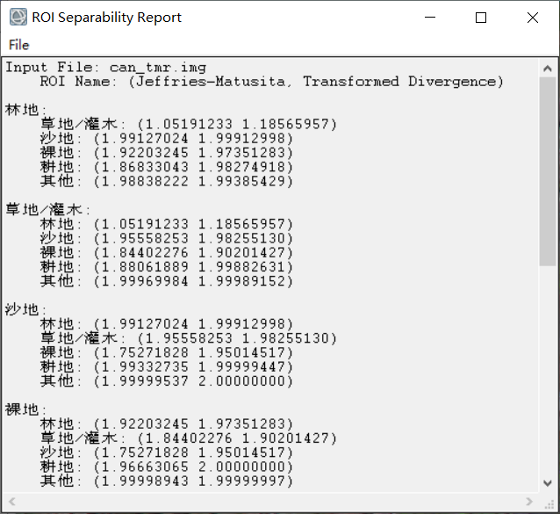

图 74 第一次可分离性计算结果

**由计算结果可见，林地-草地/灌木，沙地-裸地不能很好地分离开，需要编辑样本或者重新选择样本**，最终计算结果如图75。

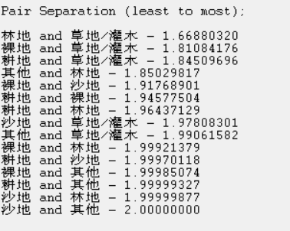

图 75 最终分离性计算结果

#### 选择分类器：

这里选择支持向量机（SVM）方法。

#### 影像分类：

在toolbox中选择/Classification/Supervised Classification/Support Vector Machine Classification 选择待分类影像，按照默认设置参数如图76。

输出分类结果如图77。

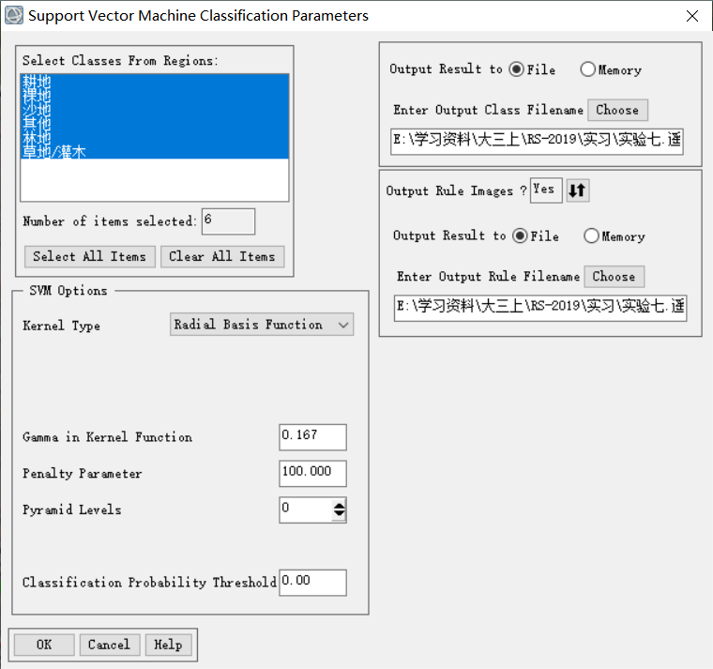

图 76 SVM参数设置

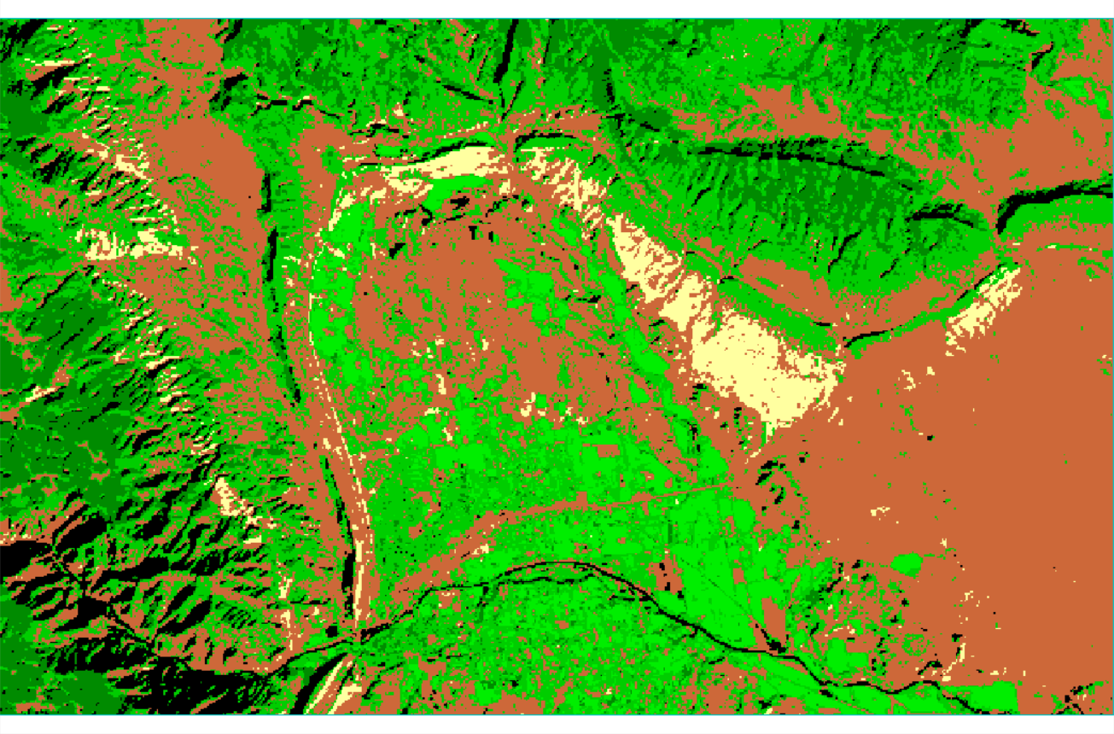

图 77 SVM结果

#### 精度验证：

直接File open打开can_tm验证样本.roi。

在Toolbox选择/Classification/Post Classification/Confusion Matrix Using GroundTruth ROIs，选择分类结果，如图78。

得到精度报表。如图79。

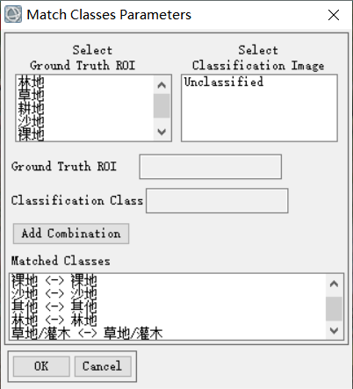

图 78 验证操作面板

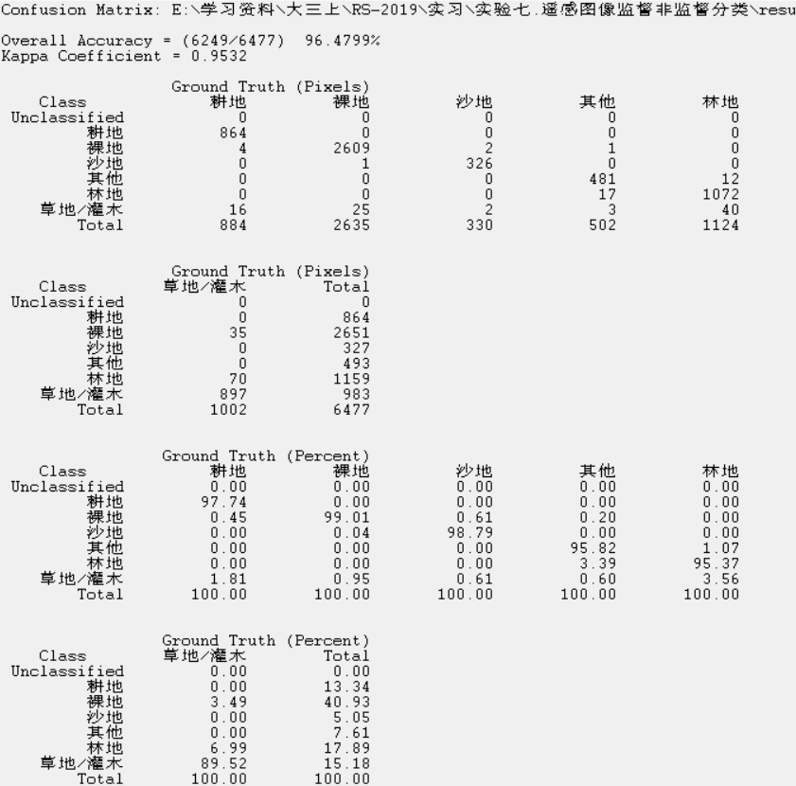

图 79 查看混淆矩阵

**可以看到总体分类精度达到96.48%，Kappa系数达到0.9532，总体分类结果非常好。其中林地、草地/灌木和裸地错分较多，也和前面的Jeffries Matusita, Transformed Divergence 参数大小对应。**

### 非监督分类

#### ISODATA

同样对Can_tmr.img影像进行分类，设置参数，迭代次数为15，其他参数默认，如图80：

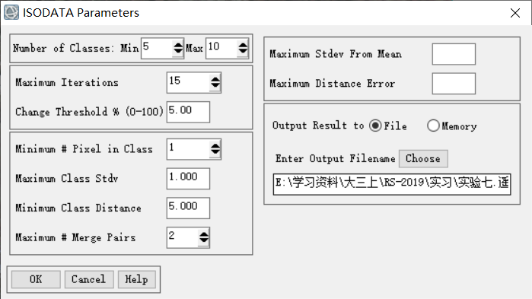

图 80 ISODATA参数设置

结果如图81：

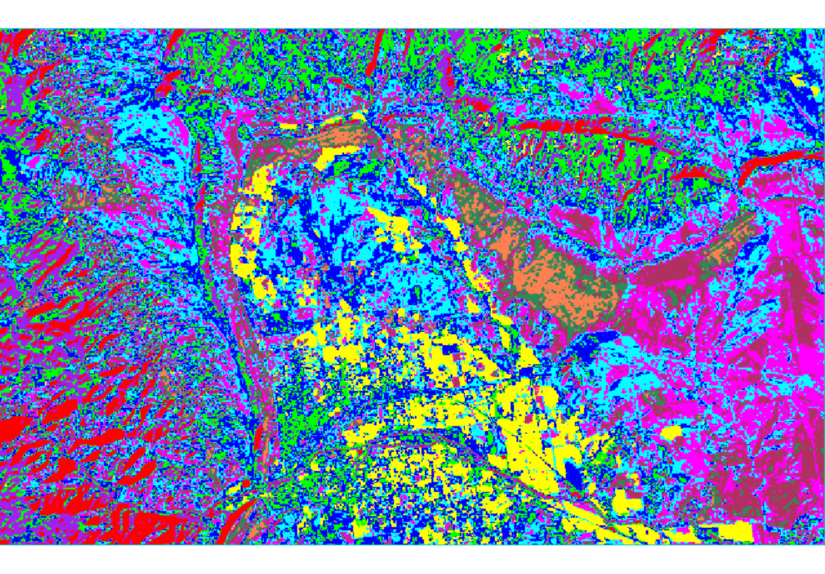

图 81 分类结果

#### K-means

设置参数如图82：

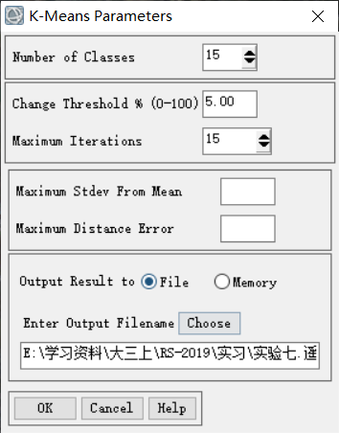

图 82 设置参数

结果如图83：

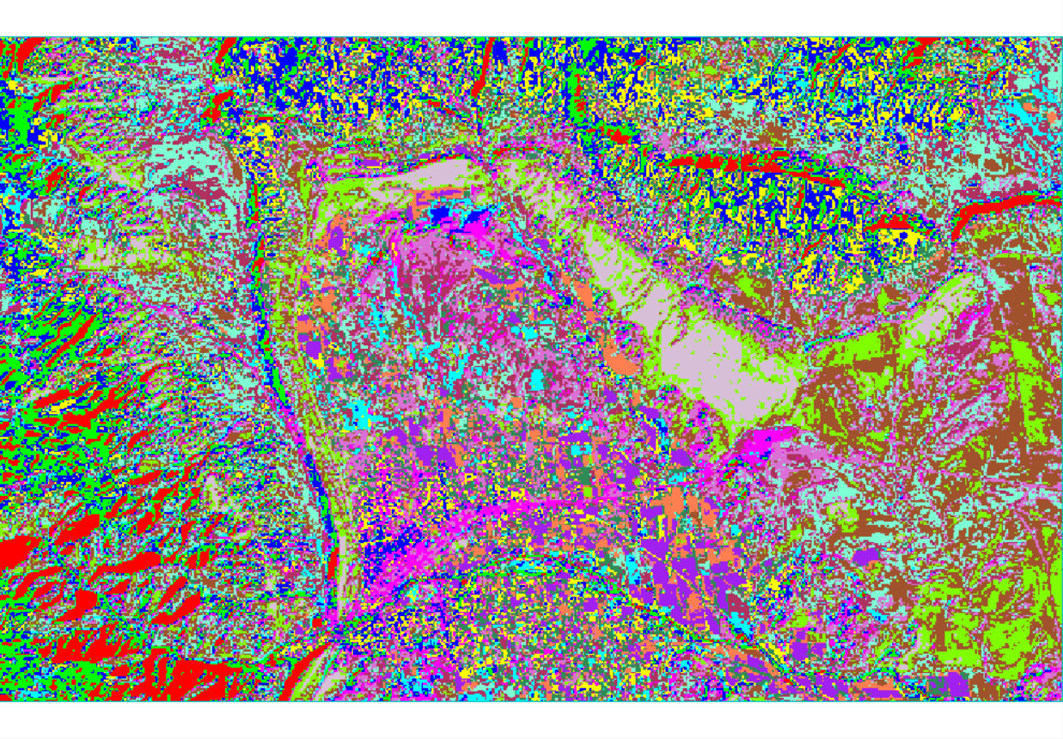

图 83 分类结果

#### 类别定义和子类合并

打开目视解译底图和Kmeans非监督分类结果图像，每次只显示一个分类类别，通过目视判别该类的名称，直接右键Classes，选择Edit Class Names and Colors，修改类别名称，结果如图84：

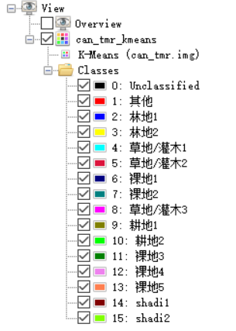

图 84 类别对应关系

使用Combine Classes工具，选择定义好的分类结果，设置合并方案，在Remove Empty Classes 选择Yes，将空白类移除。结果如图85：

合并后类别如图86：

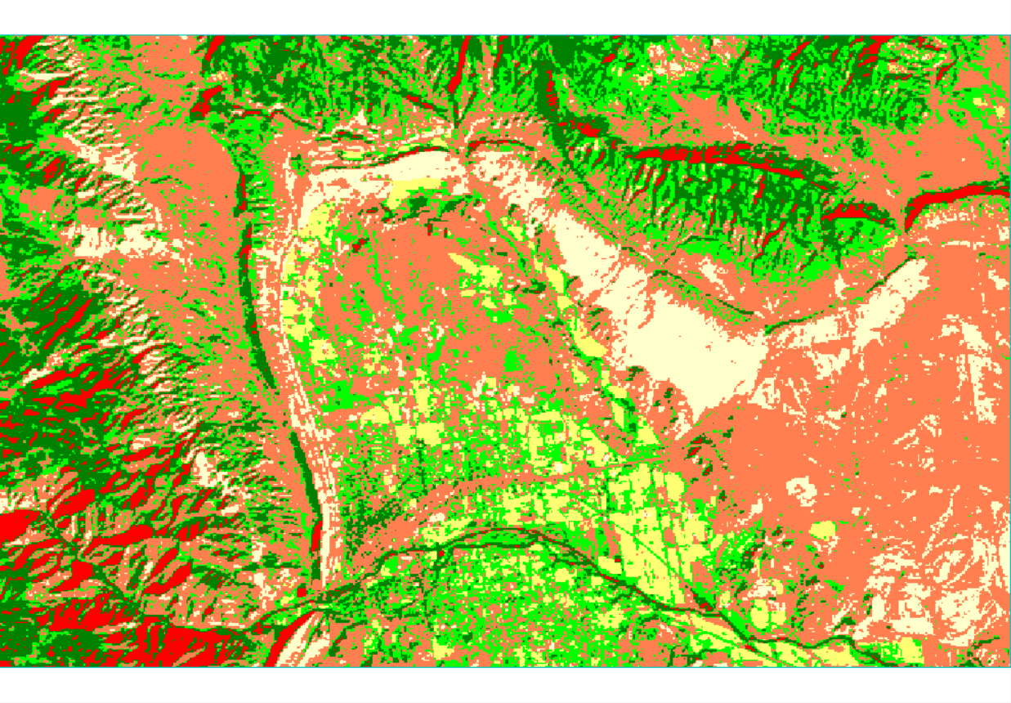

图 85 合并结果

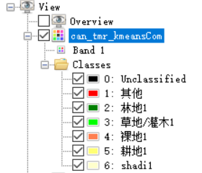

图 86 合并后分类

### 家乡影像分类结果

监督分类结果如图87，非监督分类结果如图88：

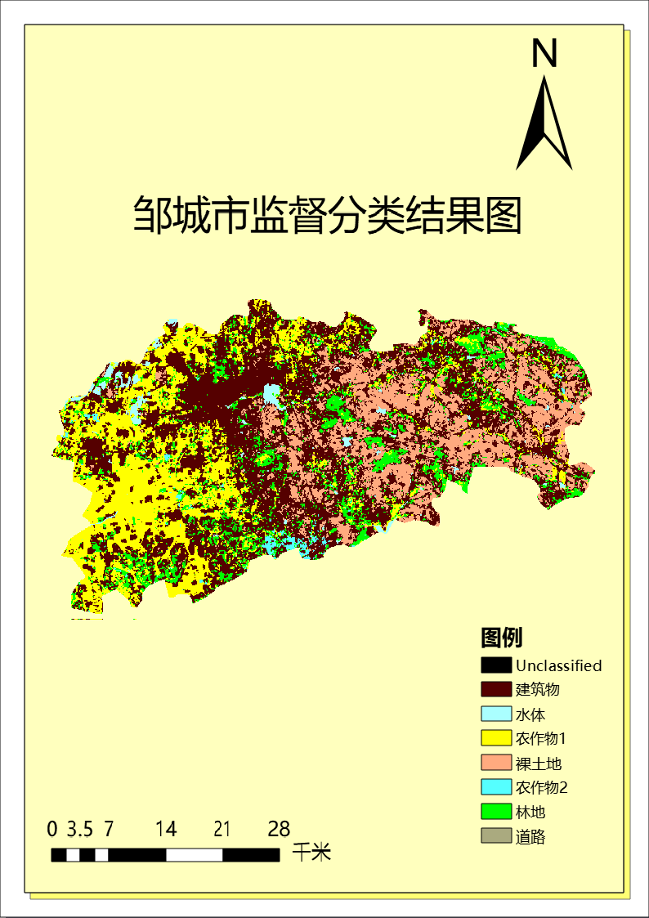

图 87 邹城市监督分类结果

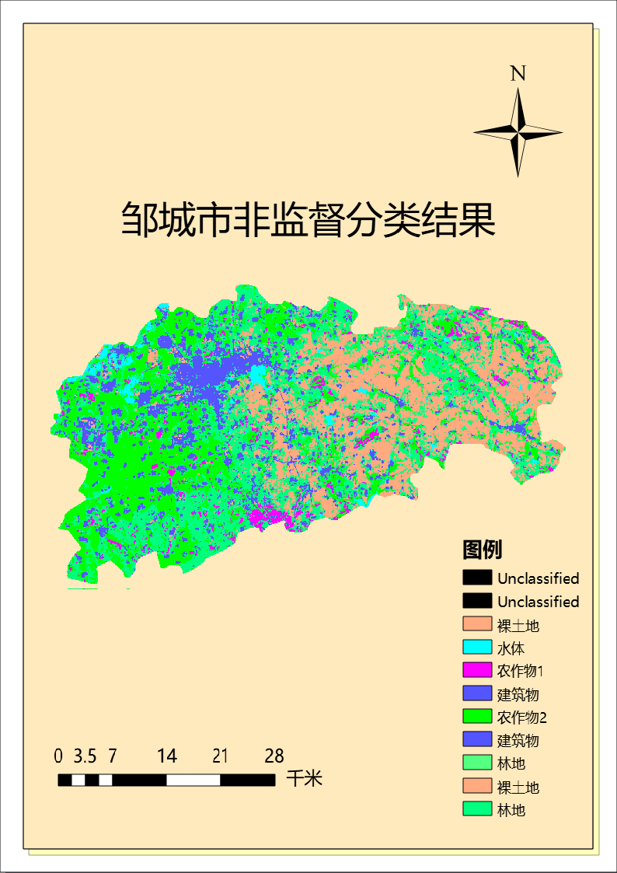

图 88 邹城市非监督分类结果

## 实验小结

监督分类分类效果较好，但是主观性强，对操作人员的目视识别水平要求更高。非监督分类时，林地和草地的可分离性不高，实际选择样本的时候也是难以取舍。如果分辨率很高，但是选择的样本不够细致容易导致可分离性低。

后处理时，指导书上的修改类别名称和颜色方法已经没有了，直接在Classes右键选择Edit Class Names and Colors，即可修改。**要注意最后移除空白类。**

使用PIE-Basic进行家乡影像分类和制图，发现了三个明显的不足：

分类合并不能删除空白类；某些界面显示异常，不能完全显示；本来边界无类别，主要分析处理后出现已分类的类别。

已经形成文档反馈给老师。

# 实习八 基于专家知识决策树分类

## 实验目的

以LandsatTM5影像和这个地区对应的DEM数据为例学习基于专家知识决策树分类。以及学习分类后处理的理论和ENVI工具。

## 实验数据介绍

|  |  |
| --- | --- |
| 数据名称 | 数据说明 |
| boulder_tm.dat | 用于分类LandsatTM5影像 |
| boulder_dem.dat | 对应的DEM数据 |

## 实验过程简介

### 决策树分类

#### 规则获取

根据经验和专家知识获取如下规则：

● Class1（缓坡植被）：NDVI>0.3,slope<20

● Class2（朝北陡坡植被）：NDVI>0.3,slope>=20,90<=aspect<=270

● Class3（朝南陡坡植被）：NDVI>0.3,slope>=20,aspect<90或aspect>270

● Class4（水体）：NDVI<=0.3,0<b4<20

● Class5（裸地）：NDVI<=0.3,b4>=20

● Class6（无数据区，背景）:NDVI<=0.3,b4=0

注：其中，NDVI为归一化植被指数；slope为坡度；aspect为坡向；bN代表第N个波段。

#### 制作决策树

打开待分类影像和DEM数据，使用新建决策树工具，输入所有规则构造决策树，结果如图89：

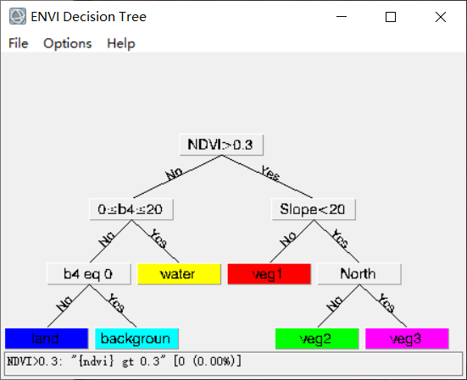

图 89 建立决策树结果

#### 执行决策树

执行决策树后，加载原影像到新窗口，对比如图90：

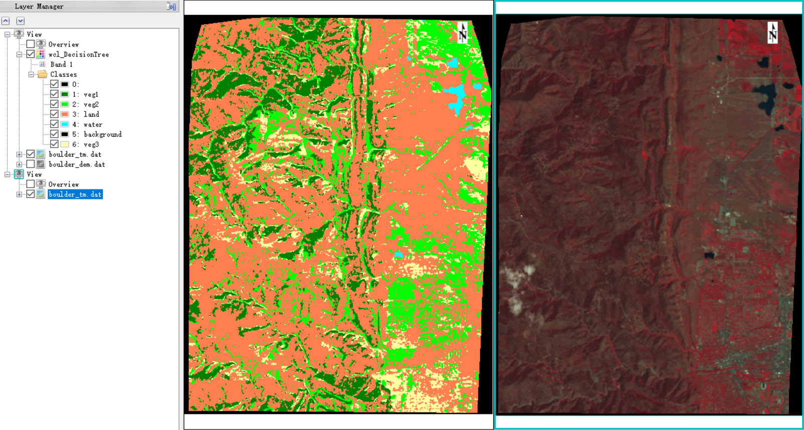

图 90 决策树分类结果（左） 原始数据（右）

由于原始影像分辨率较高（10米），所以**分类结果直观上感觉比较破碎**，出现很多“岛”。需要分类后的进一步处理。

### 分类后处理

#### 小斑块去除

主要/次要分析使用类似卷积滤波的方法去除斑块，这里使用主要分析，多次操作发现，7*7的核处理结果比3*3处理结果更平滑，即**核越大，结果越平滑，中心像元权重对这个影像的影响不大。结果如图91：**

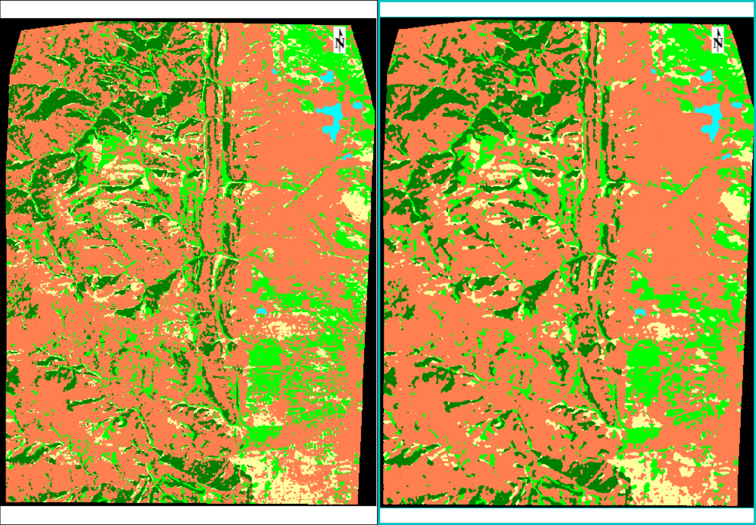

图 91原始分类结果（左） 主要分析结果（右）

聚类处理，需要膨胀核和腐蚀核，都设为5*5，结果如图92：

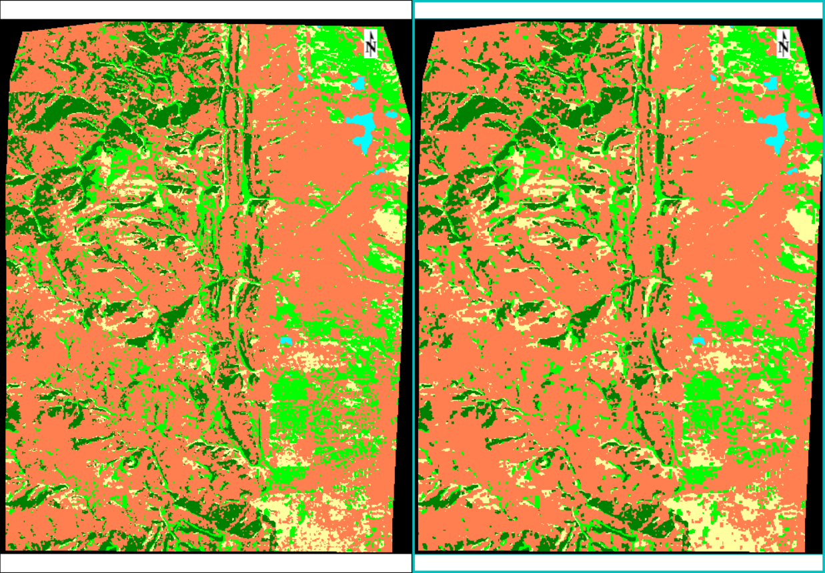

图 92 原始分类结果（左） 聚类处理结果（右）

过滤处理，面板与指导书有出入，选择八连通，最小尺寸是3，结果如图93：

**效果不如上面两种方法明显。**

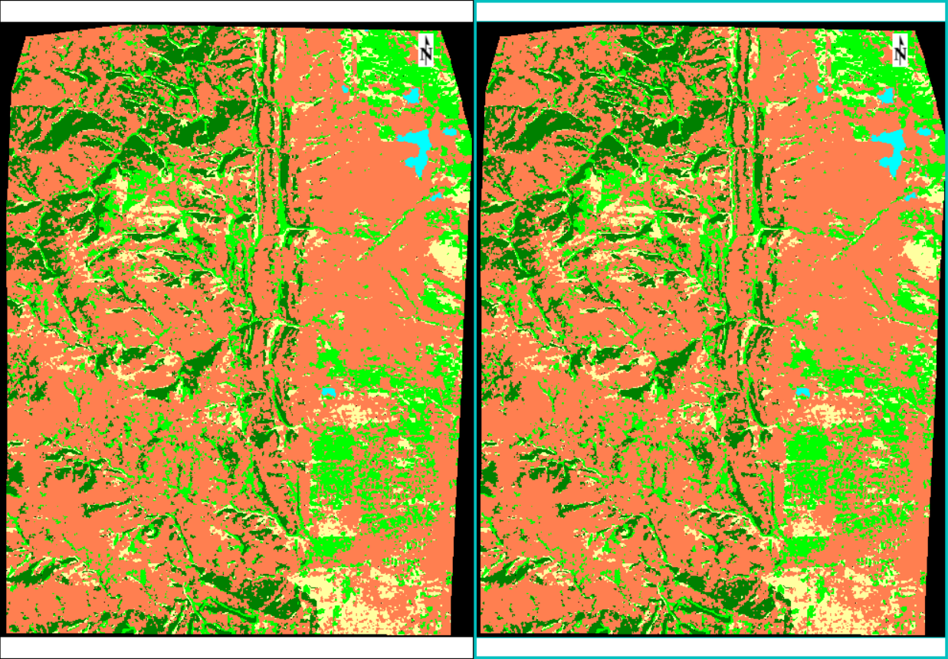

图 93 原始分类结果（左） 过滤处理结果（右）

#### 分类统计

对聚类处理后的分类影像进行分类统计，查看其中一种植被的基本统计结果，可以看出明显的反射峰和吸收谷，如图94：

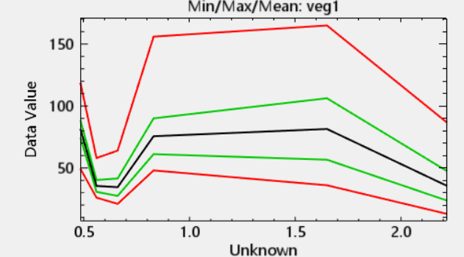

图 94 分类统计结果

同时数值显示在下面，如图95：

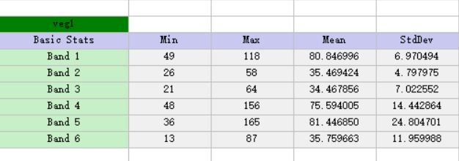

图 95 植被统计结果

#### 分类叠加

先根据原始影像前三个进行拉伸，结果如图96：

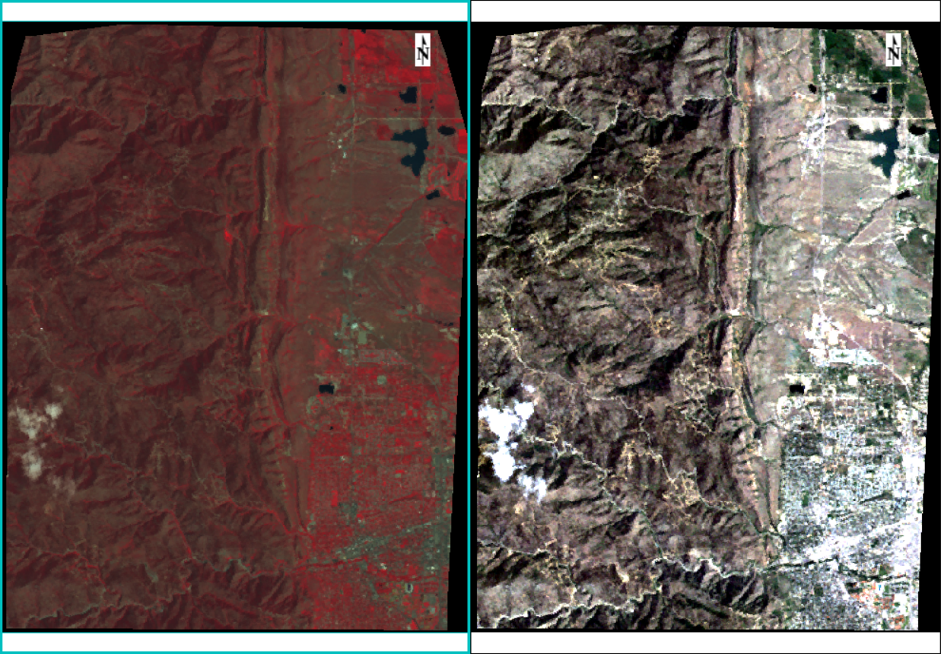

图 96 原始影像（左） 拉伸后影像（右）

选择要叠加显示的类别，这里选择植被、裸土地和水体，如图97：

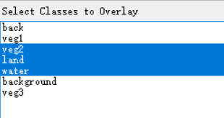

图 97 选择叠加类别

叠加结果如图98，**可以看出不同类别的像元有较好的区分**。

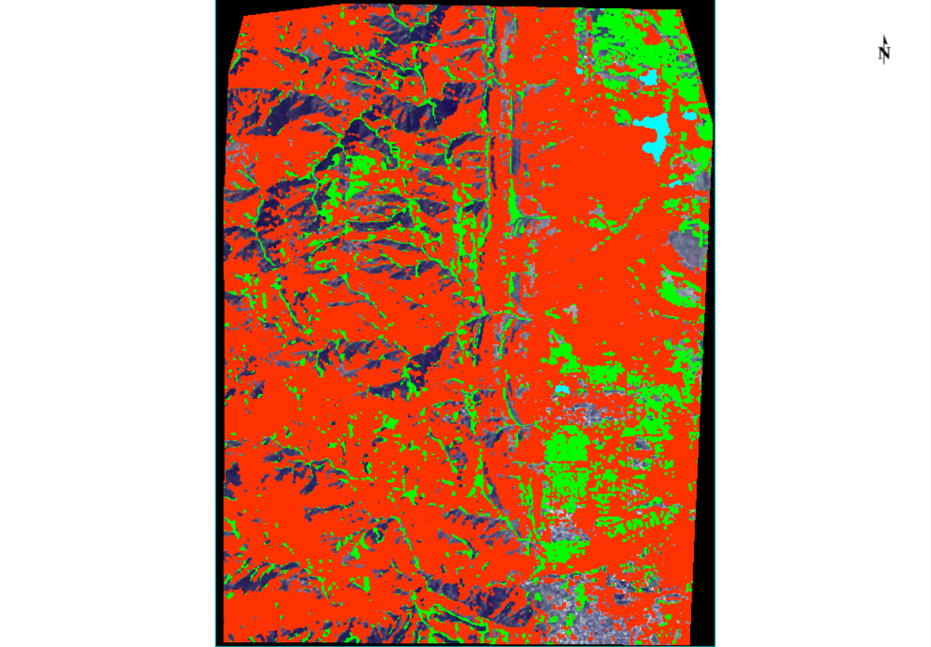

图 98 叠加结果

#### 分类结果转矢量

选择植被、裸土地、水体三种类别输出，结果如图99：

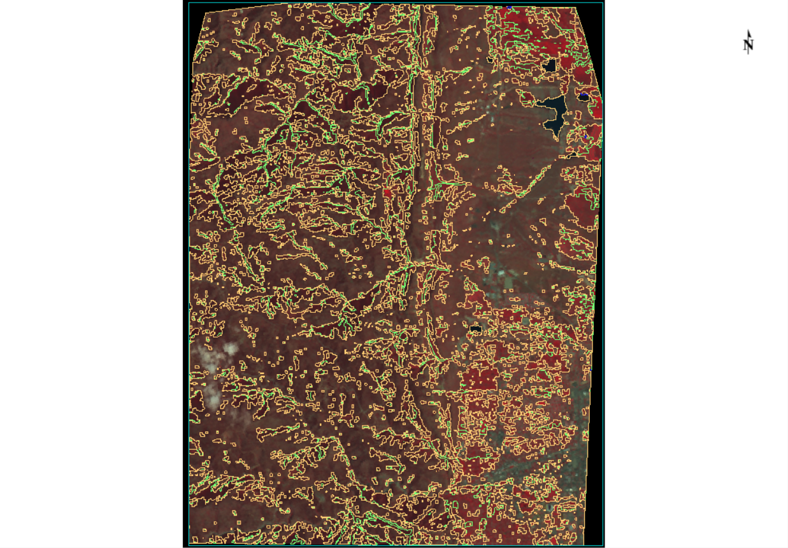

图 99 转矢量结果

## 实验小结

在进行决策树制作时，要根据规则写正确合适的表达式，并且正确判断满足条件的类别是什么，不满足的是什么。

在聚类处理时**遇到报错，因为属性不能使用空字符串**，这是因为背景（黑色）没有命名，重命名为back就可以进行操作了。

**小斑块处理的核并不是越大越好**，越大的核虽然处理结果越平滑，但是损失信息也越多。

# 实习九 面向对象图像特征提取

## 实验目的

通过实验练习掌握ENVI面向对象图像分类技术，基于规则的面向对象信息提取。基于样本的面向对象信息提取。面向对象图像分割，基于灰度图像密度分割，城市绿地信息提取实例。

## 实验数据介绍

|  |  |
| --- | --- |
| 数据名称 | 数据说明 |
| qb_colorado.dat | 待提取影像 |
| imperial_valley_subset.dat | 待提取影像 |
| hawaii_sub_water_pan.dat | 待提取影像 |
| 09DEC20024822-M2AS-052298937010_01_P001.TIF | 城市绿地提取实例多光谱影像 |
| 09DEC20024822-P2AS-052298937010_01_P001.TIF | 城市绿地提取实例全色影像 |

## 实验过程简介

### 基于规则的面向对象信息提取

#### 启动工具，加载影像

勾选归一化，不勾选颜色空间。预览如图100：

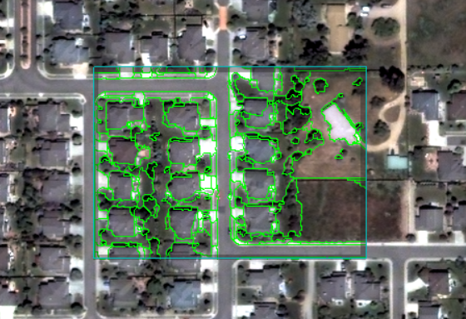

图 100 预览

#### 图像分割与合并

设置参数如图101：

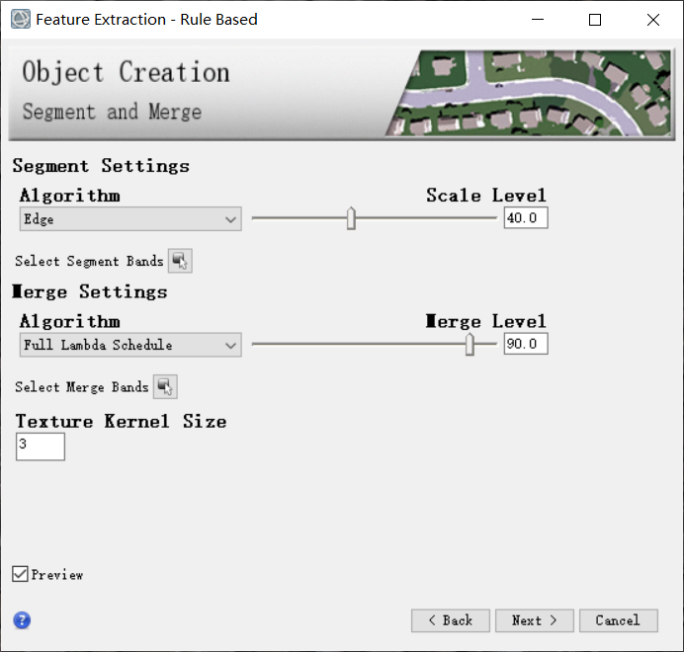

图 101参数

#### 基于规则特征提取

添加类别，设置类名为residential，类颜色和阈值默认。

划分植被与非植被区：进行相应设置之后预览，由于NDVI大于0.3的一般是植被，所以直方图范围选择小于0.3，如图102：

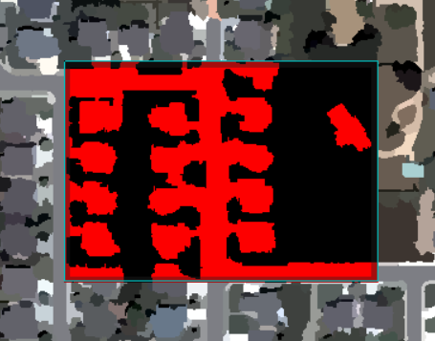

图 102 预览分类结果

如果选择Invert可以发现恰好是植被区域，如图103：

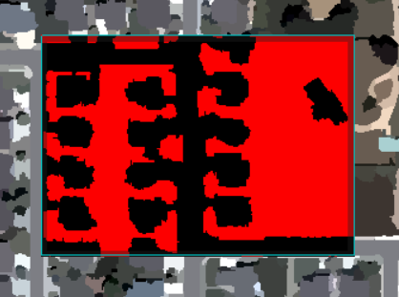

图 103预览分类结果

**这时住宅和植被明显分离，但是住宅和道路仍然没有分开。**添加Spatial属性，进行相应设置，选择All Classes预览，可以发现剔除了道路干扰，但是存在水泥地干扰，如图104：

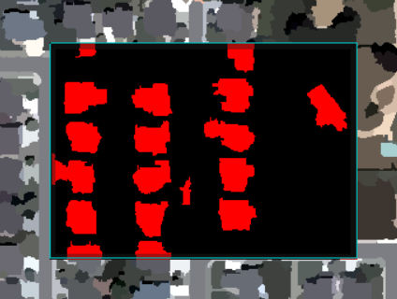

图 104 预览分类结果

添加全部属性之后，预览结果如图105：

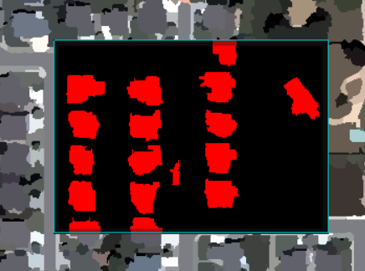

图 105 预览分类结果

#### 输出结果

**输出的矢量分类结果存在岛，边界锯齿问题，可能是因为屋顶DN值不均匀、存在混合像元，而且阴影也对分类结果有影响，需要分类后进一步处理。**

矢量和栅格分别如图106,107：

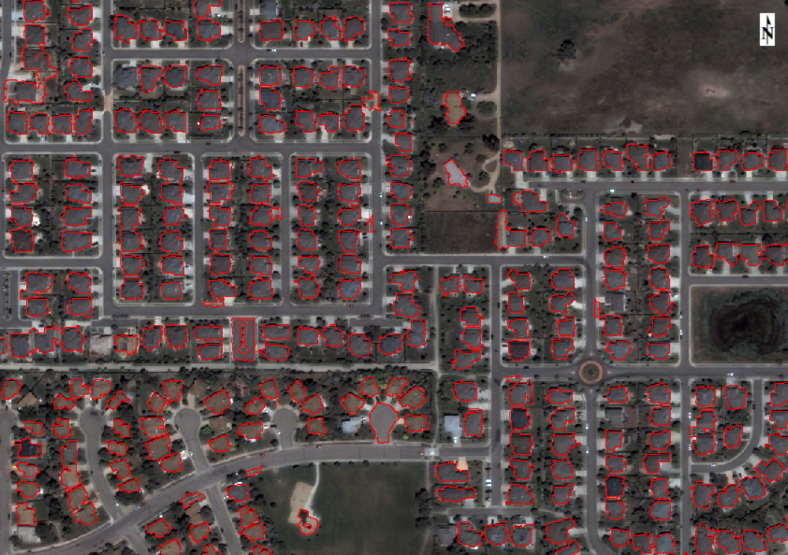

图 106 矢量输出结果

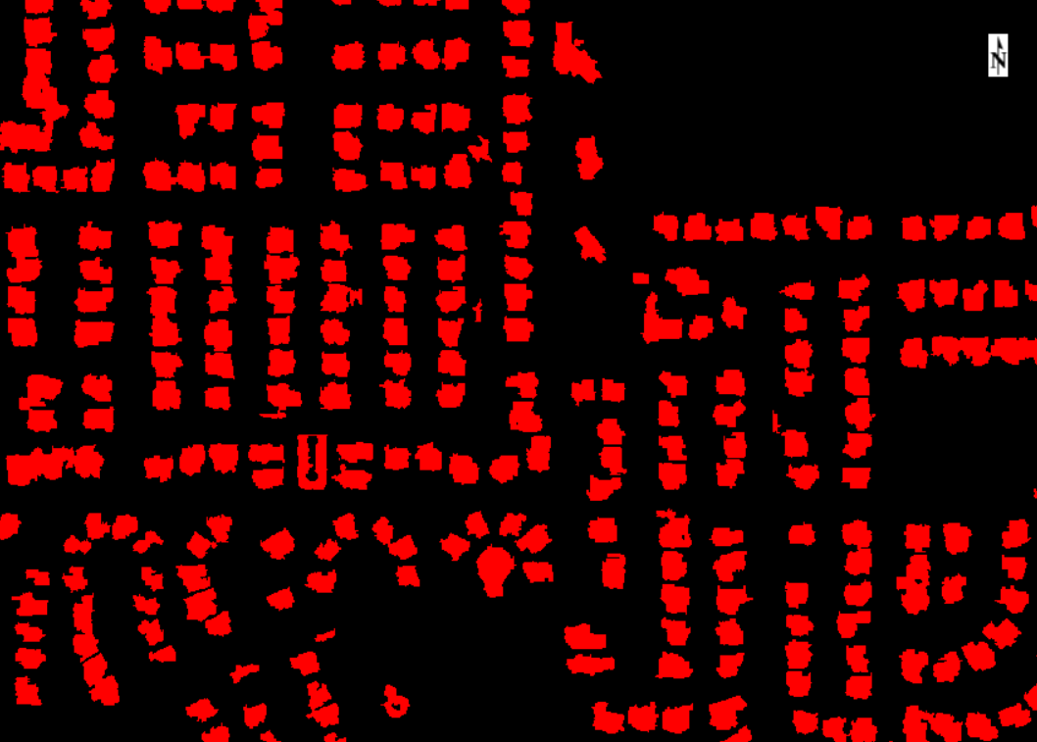

图 107栅格输出结果

### 基于样本的面向对象信息提取

#### 启动工具，加载影像

勾选Normalize Difference 和Color Space选项，其他默认。

#### 发现对象

分割尺度选择50，算法默认。合并尺度选择80，算法默认。

#### 基于样本图像分类

选择一定数量的样本，如图108：

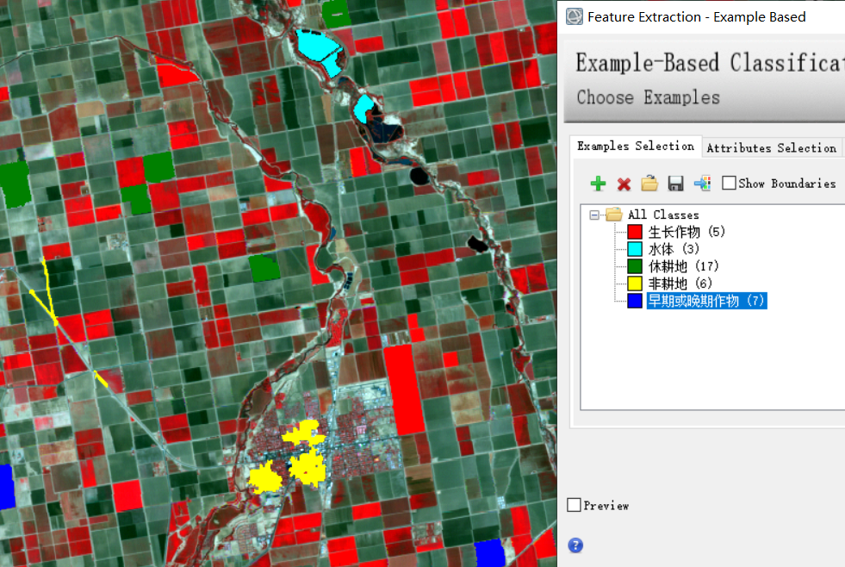

图 108 选择样本

勾选预览，如图109：

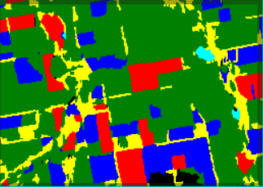

图 109 结果预览

选择分类算法，这里选择KNN算法，Threshold设为5，Neighbor设为3。

#### 输出结果

输出结果如图110-111，其中矢量结果对不同属性使用不同颜色渲染：

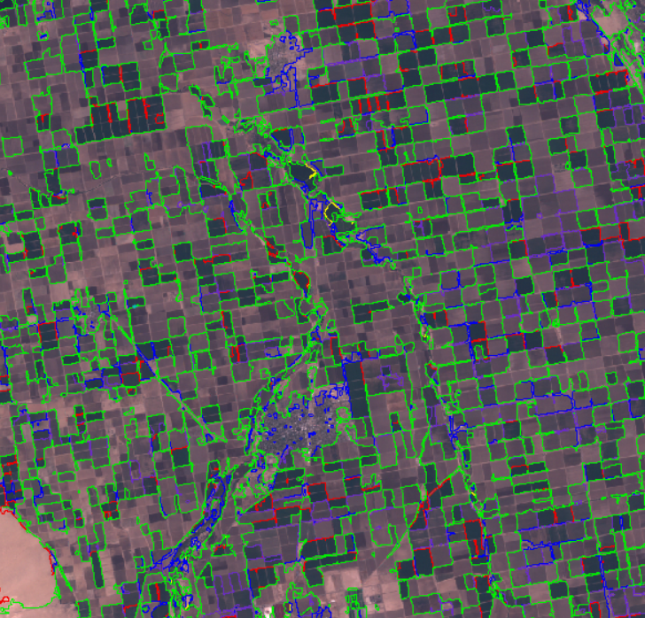

图 110 输出矢量结果

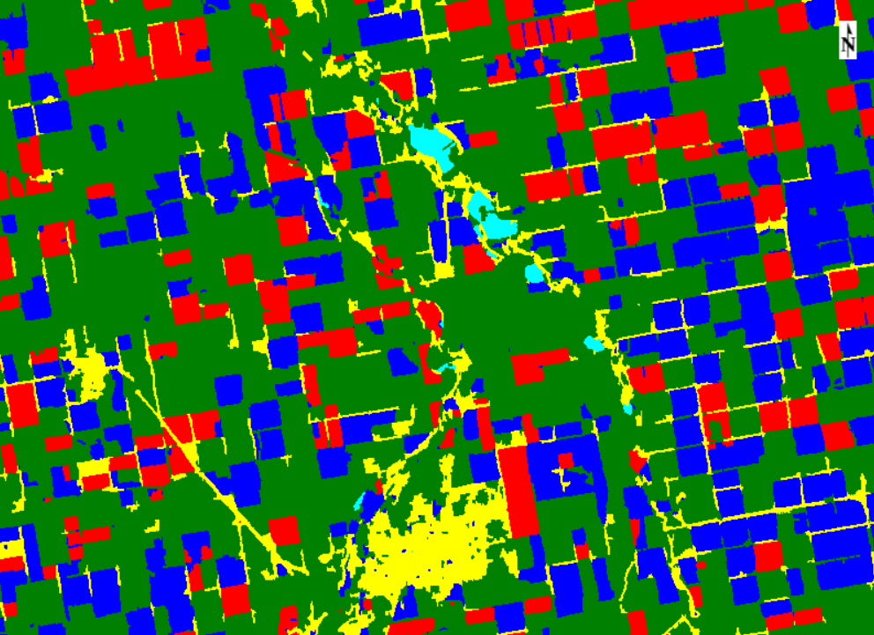

图 111输出栅格结果

只显示生长作物，**可以发现破碎现象还是比较明显**，如图112：

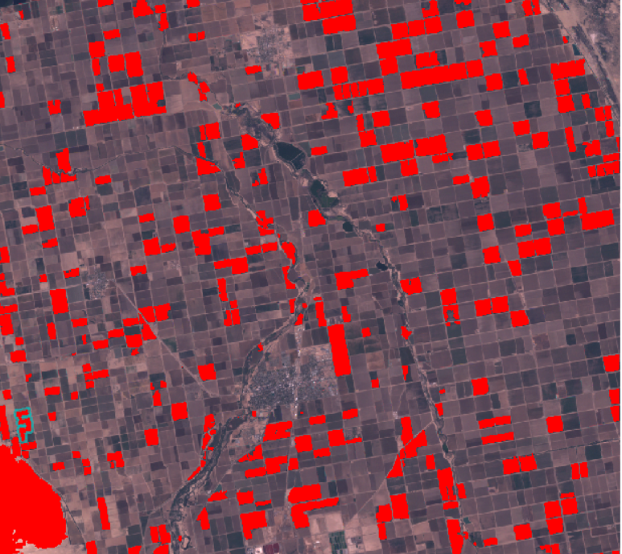

图 112仅查看生长作物

### 面向对象图像分割

#### 加载影像

#### 启动流程化工具

#### 设置参数

分割尺度设为40，合并尺度设为90，其他参数默认。

#### 输出结果

**可以发现矢量结果有256个图形，没有具体类型。**如图113,114：

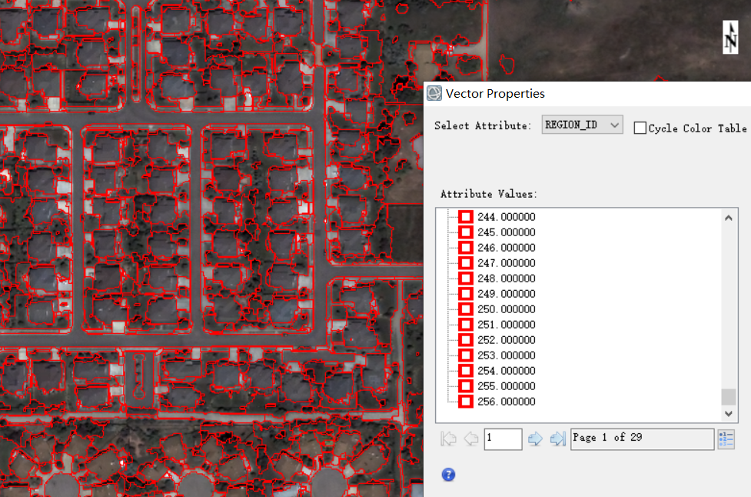

图 113矢量结果

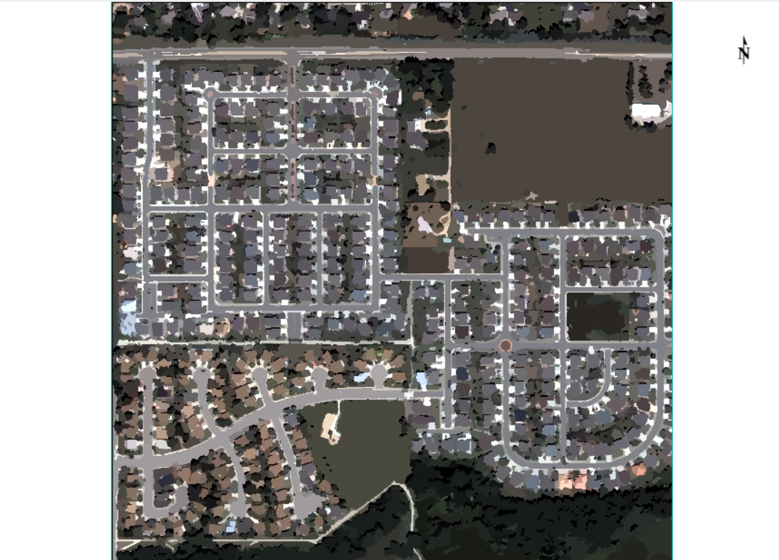

图 114栅格结果

### Segmentation Image工具

#### 打开数据

#### 选择样本

新建ROI，选择一些河流样本，如图115：

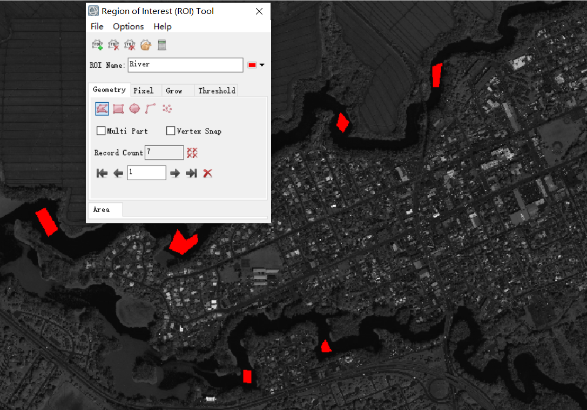

图 115 选择的河流样本

进行统计可以发现像元值的最大值是9，最小值是16:，如图116：

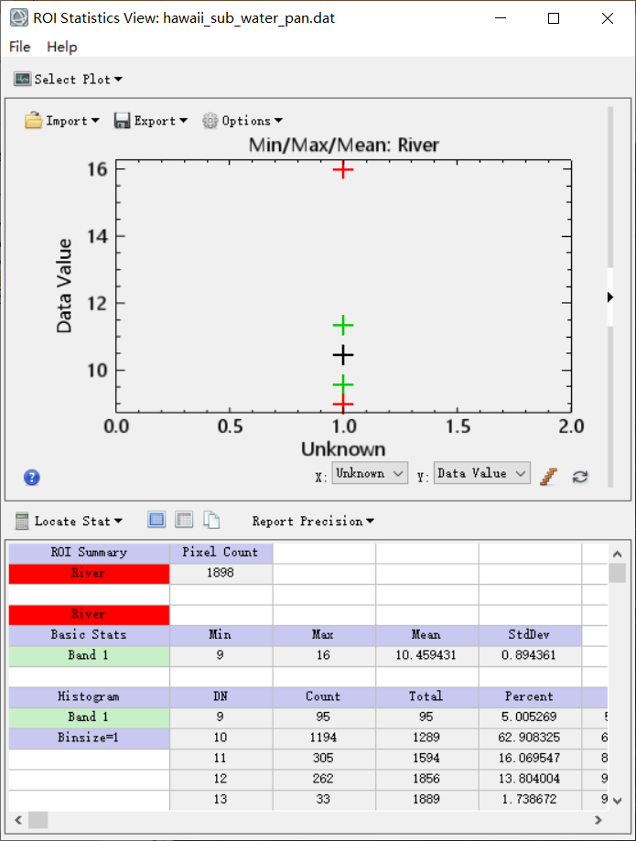

图 116 样本统计结果

#### 打开工具

设置参数如图117，获得结果如图118：

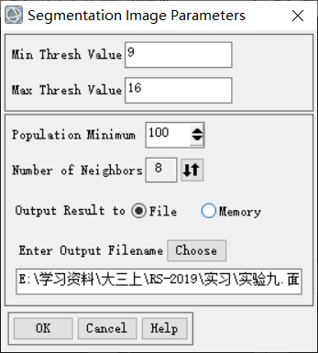

图 117 参数设置

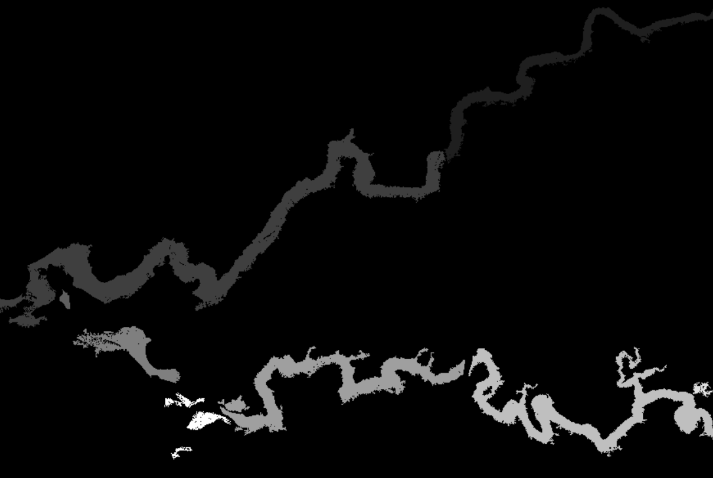

图 118 分割结果

#### 进行调整

可以看出像元值过大的往往是阴影，不是河流，所以删去。得到最终河流信息如图119：

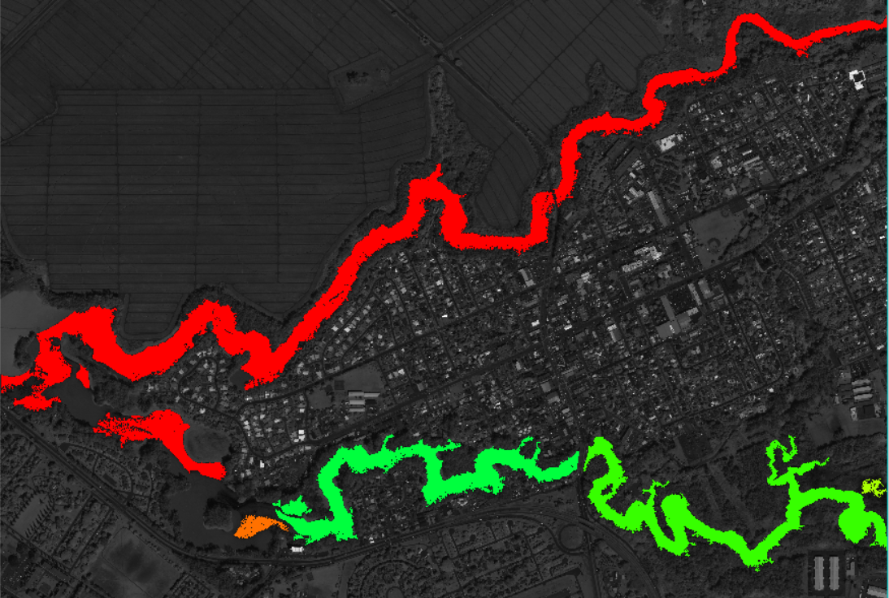

图 119调整分割区间后结果

### 城市绿地信息提取实例

#### 数据预处理

图像融合，参数设置如图120，结果如图121。

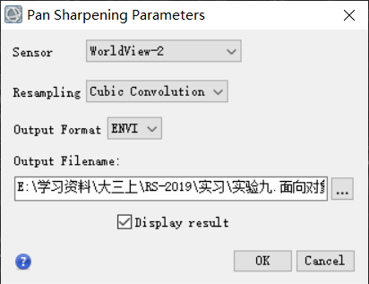

图 120 GS融合参数

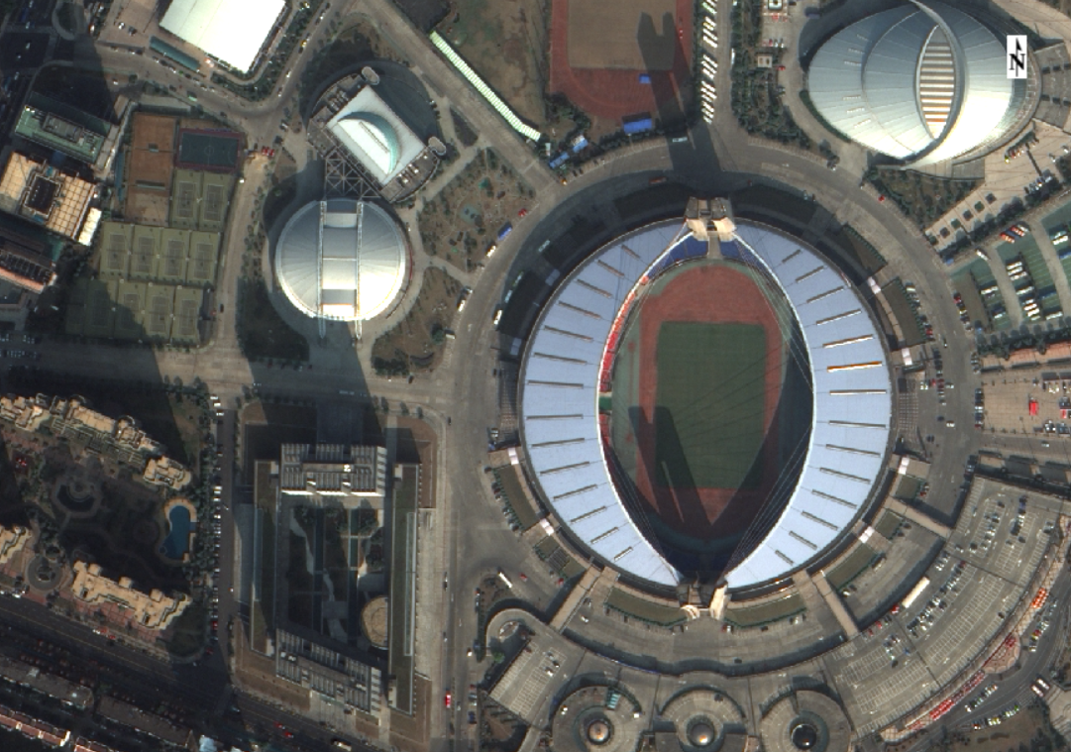

图 121 GS融合结果

采用北京54坐标系，利用控制点对图像进行正射校正。参数设置如图122，结果如图123。

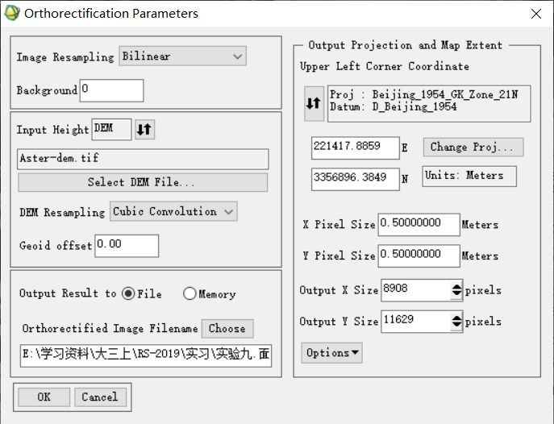

图 122 正射校正参数

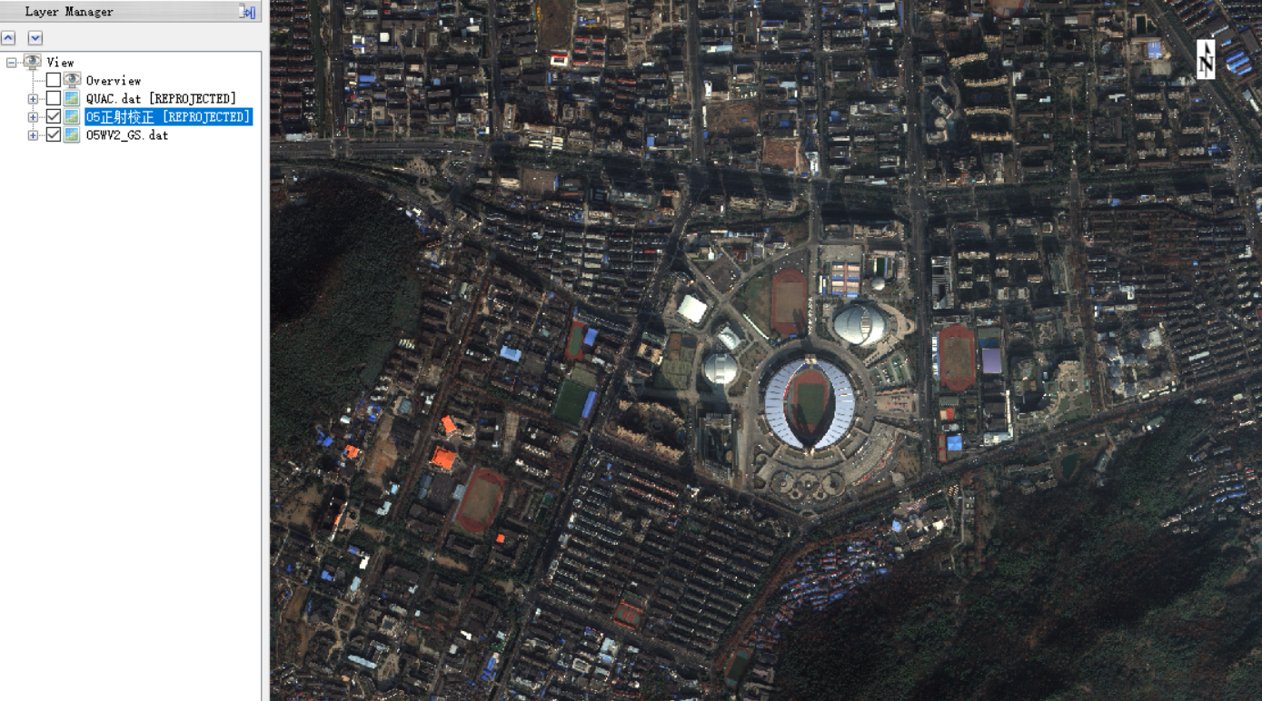

图 123 正射校正结果

使用QUAC快速大气校正工具，参数设置如图124，结果如图125。

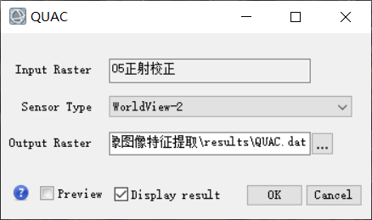

图 124 大气校正参数

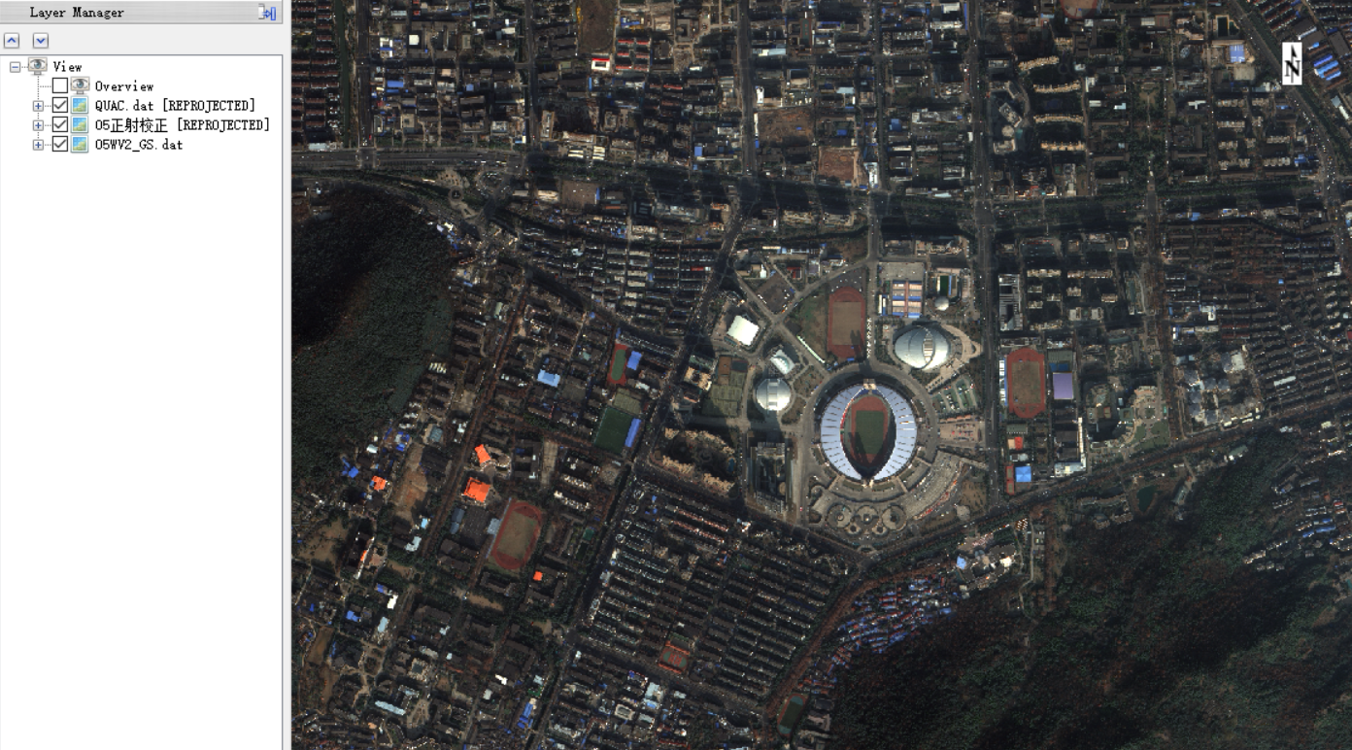

图 125 大气校正结果

#### 面向对象绿地信息提取

获取阈值和规则：

选择实验区如图126：

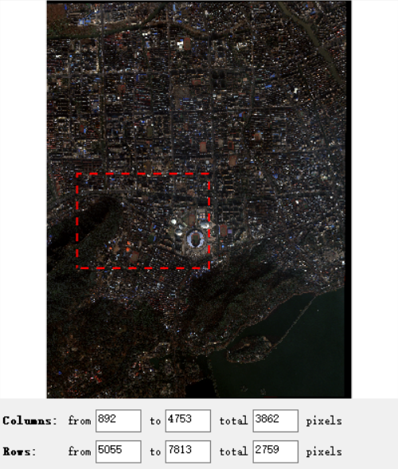

图 126 选择实验区

确定分割和合并阈值为分割阈值：35，合并阈值：60。

计算完毕进入规则分类步骤，启动一个新的ENVI，打开临时路径下的影像文件，如图127：

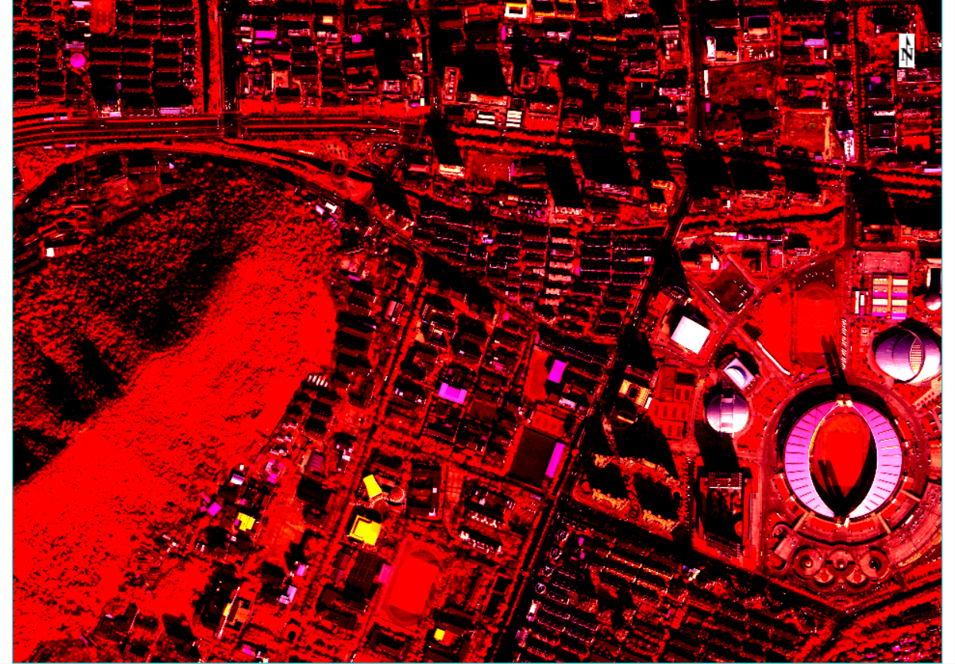

图 127 临时影像

选择一些绿地作为样本，查看统计信息，绿地对应的NDVI最小值为0.20，如图128：

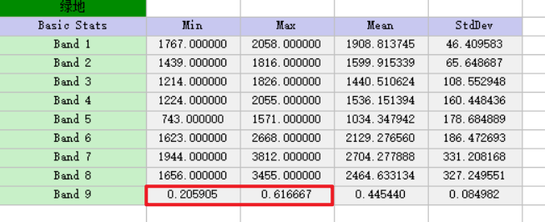

图 128 绿地

添加对应规则“Normalized Difference>0.20”。

选择一些错分的区域作为“非绿地”，统计“非绿地”样本信息，添加一条对应规则“Spectral Mean:Band 2<1591”，这时把人造工棚和屋顶颜色鲜艳的建筑物剔除，但是不能排除阴影。

保存规则文件，方便对整幅图像分类。

应用规则：

再次使用FX工具，对整景图像提取绿地信息，结果如图129：

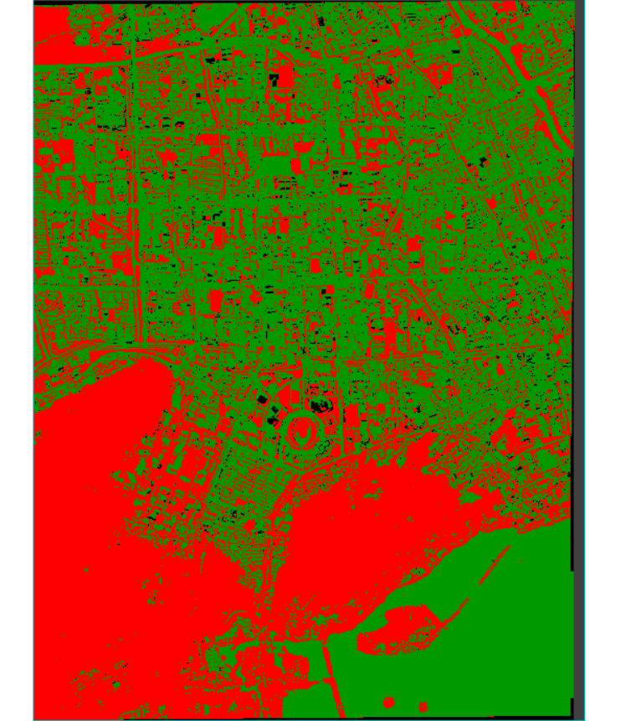

图 129 绿地提取结果

## 实验小结

各种信息提取工具结果中，岛和锯齿都非常明显。

使用FX工具需要放大至一定程度。才能显示预览。预览会占用计算资源，可以调整参数之后再预览，不然容易卡慢。

城市绿地信息提取，往往最难的在于选择合适的绿地/非绿地样本，以取得最大的区分度。

# 实习十 遥感动态监测

## 实验目的

遥感动态检测就是从不同时期的遥感数据中，定量地分析和确定地表变化的特征与过程。它涉及到变化的类型、分布状况与变化量，即需要确定变化前后的地面类型、界线及变化趋势，能提供地物的空间分布及其变化的定性和定量信息。

目前，遥感变化检测技术大多是针对两个时相的遥感影像进行操作。本实习以两个例子数据学习直接比较法和分类后比较法的基本流程，同时学习ENVI中的四个主要的变化监测工具。

## 实验数据介绍

|  |  |
| --- | --- |
| 数据名称 | 数据说明 |
| 直接比较法\july_00_quac.img(与.hdr)  直接比较法\july_06_quac.img(与.hdr) | 两个时相的TM图像，已经经过了快速大气校正处理，土地覆盖主要为为森林。 |
| 分类后处理\ag_08_maxlike.img(与.hdr)  分类后处理\ag_09_maxlike.img(与.hdr) | 两个时相的分类图像，土地覆盖主要为耕地。 |
| 分类后处理\mask.shp | 用于掩膜处理的的Shapefile文件 |

## 实验过程简介

### 图像直接比较法

（1）打开两时相影像，july_00_quac.img 和 july_06 _quac.img。

（2）使用/Change Detection/Change Detection Difference Map，分别选择前一时相影像的第四波段和后一时相影像的第四波段。

（3）设置输入参数。选择求差 Simple Difference，其他不勾选。设置11个变化等级，阈值默认。不保存自动配准输入影像。**输出结果后发现只有不变、+5和-5三个类别，这说明分类阈值划分不合理，经过多次尝试，使用了新的划分方法，以80为间隔分类。如图130，131。**

（4）显示和查看结果。查看统计数据可以发现，六年没有发生变化的区域只有不到0.1%，绝大部分都发生了变化，而且减少的部分更多。如图132。

加载到ENVI可以看到不同变化范围的区域，如图133。**其中红色部分代表六年间由于植被生长而增加的区域，蓝色部分代表由于人类活动（砍伐，建筑施工）而减少的森林区域。**

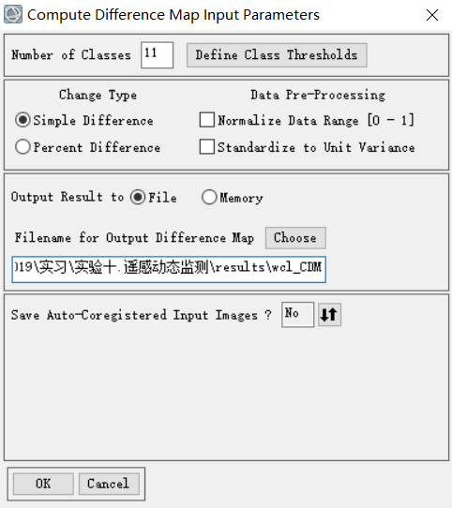

图 130 设置输入参数

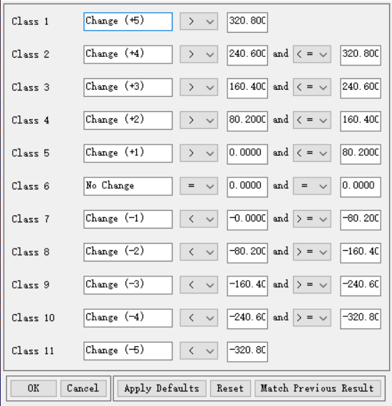

图 131设置分类阈值

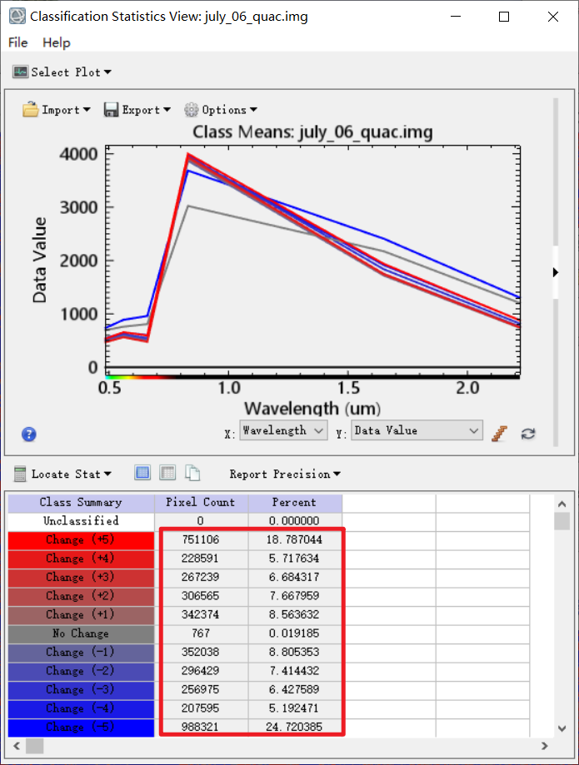

图 132 分类结果

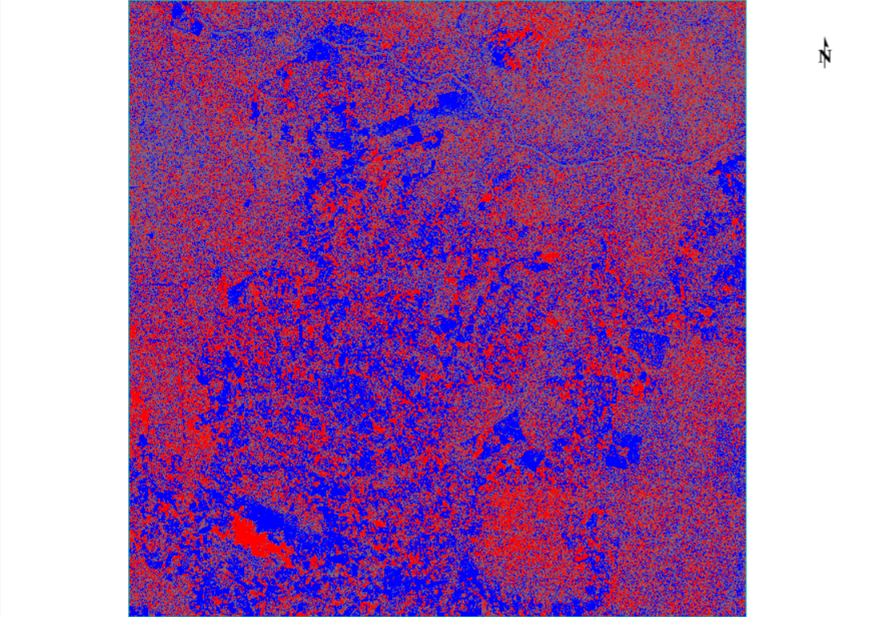

图 133 分类结果

### 分类后比较法

（1）打开两个时相的分类结果图。

（2）使用Change Detection Statistics，选择ag_08_maxlike.img作为前时相分类图（Initial State）ag_09_maxlike.img作为后时相分类图Final State。

（3）命名规则一致，无需修改。选择统计类型：像素（Pixels）、百分比（Percent）和面积（Area）。

（4）查看比较结果。**可以发现耕地、休耕地、留茬地变化比较大，岩石地和水域几乎没有变化，而且垦荒效果明显。如图134-136。**

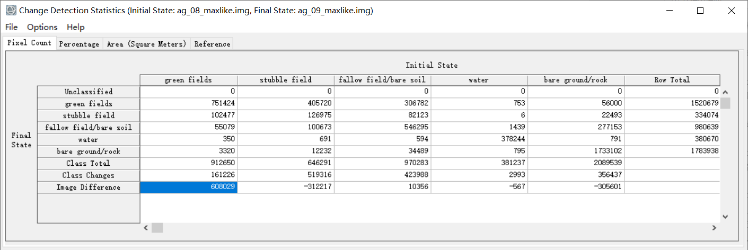

图 134 像素统计结果

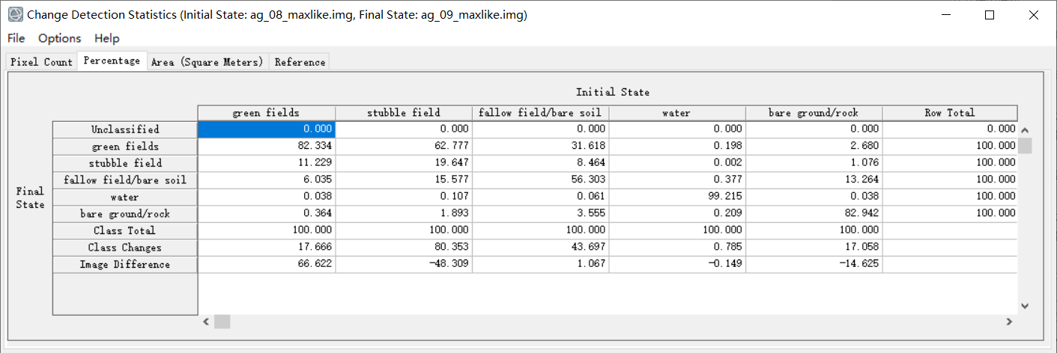

图 135 百分比统计结果

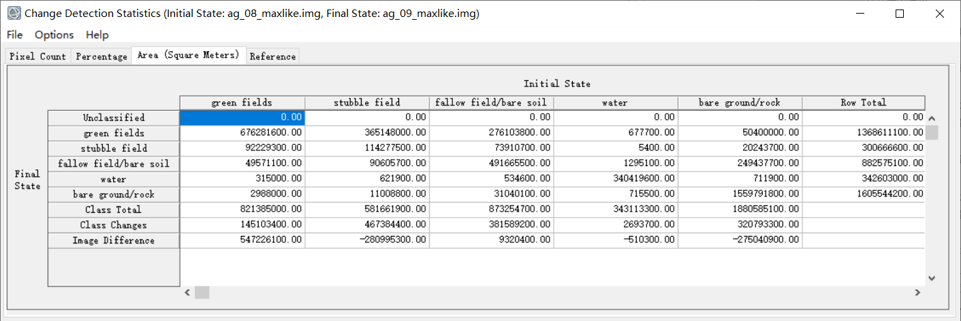

图 136 面积统计结果

### 流程化动态监测工具

#### Image Change Workflow 直接比较法工具

（1）启动 Image Change Workflow

（2）变化信息检测

选择图像差值法。

选择 Feature Index，在Select Feature Index列表中选择Vegetation Index (NDVI)。预览如图137-139，**可以发现居民区大多是减少，其中蓝色增加部分可能是人工绿地。**

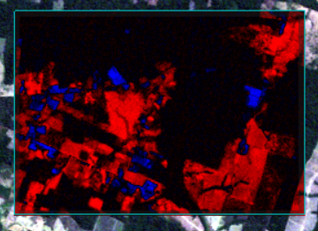

图 137 预览变化信息检测的结果

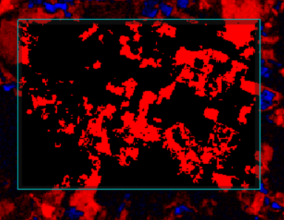

图 138 预览减少的区域

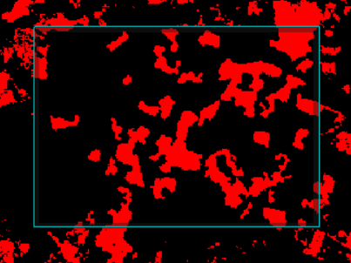

图 139预览去除椒盐噪声结果

输出变化信息.

对比july_00_quac.img，图中**红色部分就是被砍伐的森林区域**。如图140、141。统计文件中包括了减少面积，即**森林采伐面积减少了435952800.00平方米**，如图142。

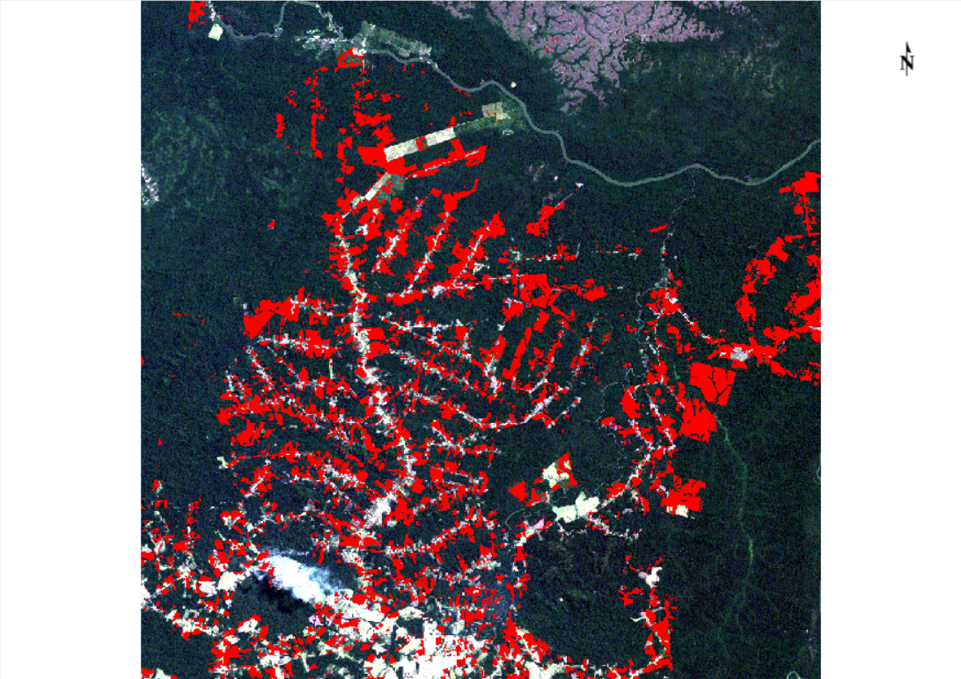

图 140 输出栅格结果

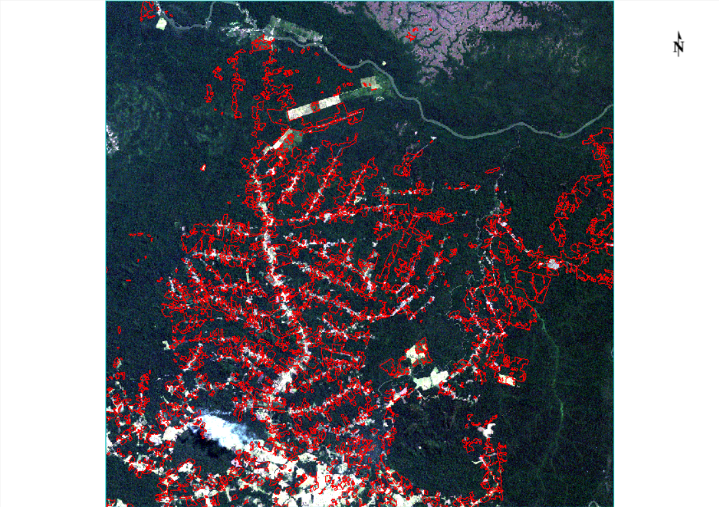

图 141 输出矢量结果

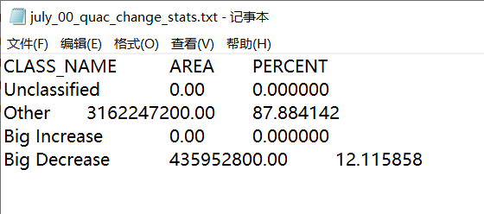

图 142 统计结果

#### Thematic Change Workflow 分类后比较法工具

（1）打开ag_08_maxlike.img和ag_09_maxlike.img。

（2）使用/Change Detection/Thematic Change Workflow，在Thematic Change面板中分别为Time1 Classicfication Image File选择ag_08_maxlike.img和Time2ClassicficationImage File选择ag_09_maxlike.img。选择Input Mask选项，选择 mask.shp 文件作为掩膜文件。预览结果如图143。

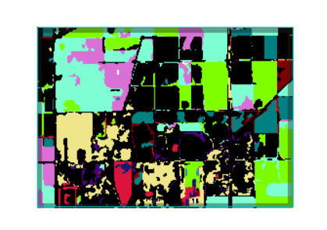

图 143预览

在Smoothing和Aggregation中设置合适的值去除噪声和合并小斑块。在这里按照默认，平滑核为3，最小聚类值为9。在Thematic Change Export对话框中，分别将结果以图像和矢量格式输出，如图144,145：

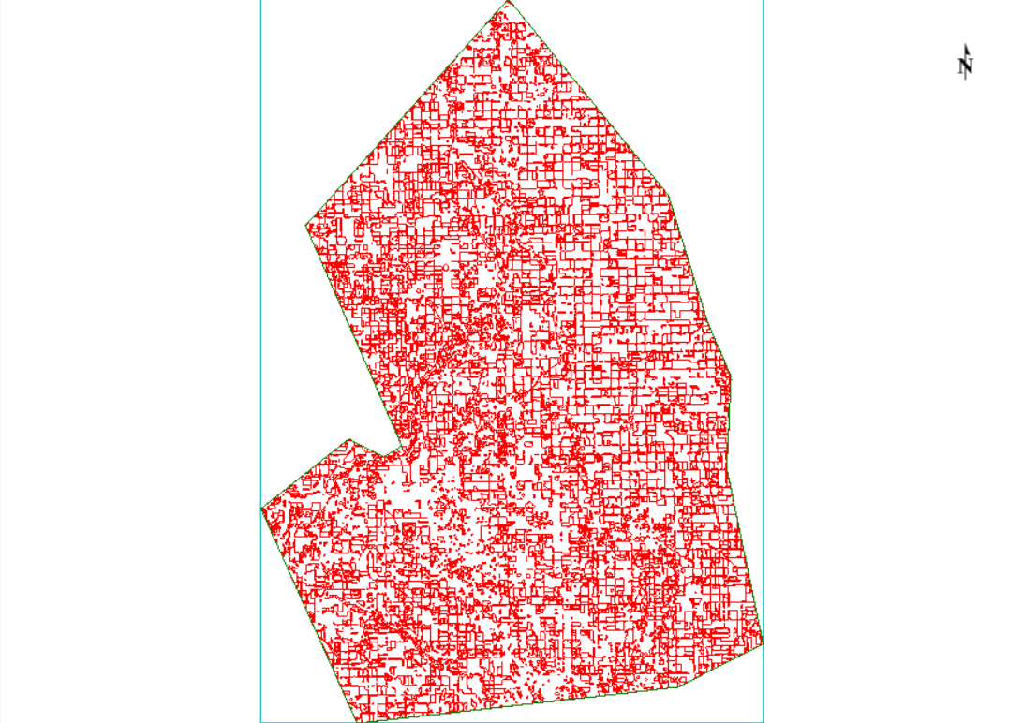

图 144矢量输出结果

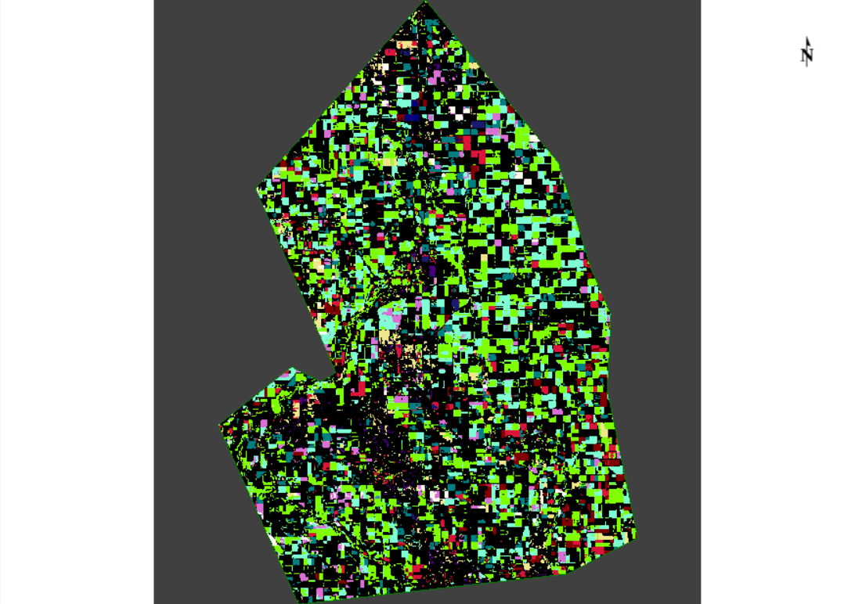

图 145图像输出结果

## 实验小结

直接比较法的优点是，当影像栅格类型比较单一时，如森林，可以发现发生不同变化的区域占比。但是遇到地形复杂的区域比如城市，就无法给出各类别的变化情况。

分类后比较法的优点是，对于已经分类好的影像，可以方便地统计出各类别变化的像素、百分比和面积，但是需要预先监督分类，而且不能获取波谱变化信息。

# 课程实习总结

在做这十个实习的过程中，虽然遇到了九九八十一难，比如软件卡慢、闪退，指导书和软件不一致等，但是沉下心来其实可以收获很多。我感受到了PIE系列产品和和ENVI软件的明显不同，还找出了PIE存在的3个不足，反馈给老师。

与此同时，我感受到课上学的理论知识与实际操作的结合，其结果是既加深了理论知识的掌握，又指导了对工具的运用。比如监督分类和非监督分类之后会明显发现有许多“岛”，破碎现象明显，而分类后处理工具（比如主/次要分析）的思路正是和滤波类似，用于解决这一问题。

在对家乡影像进行监督分类和非监督分类时，我发现需要自己准备数据，这一步其实相当难，因为平时实习的数据都是老师准备好的。于是我向其他同学请教获得矢量边界和全幅影像的方法，并且自己经过试验之后形成教程（Word文档），发给了班级同学。这还没有结束，在他们参考我的教程时，也和我进行了交流，我指导他们之后又补充了教程的细节，形成了2.0版本。

希望将来可以继续探索更多功能，处理其他遥感影像，比如微波遥感影像。